L’architecture au XIX ème siècle

Introduction : à apprendre comme un chapitre
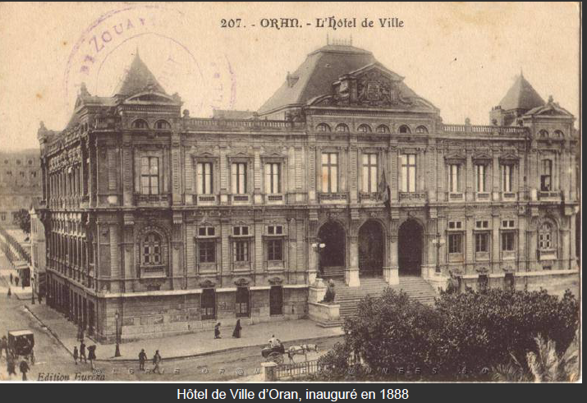
Architecture occidental, comparer les plans des ouvrages historiques de l’architecture du XIXème siècle.
- Architecture en France, française : national = la France au XIXème (+ Algérie en 1848)
→ Hotel de Ville d’Oran, inauguré en 1888 : Algérie : architecture française.
- Architecture britannique
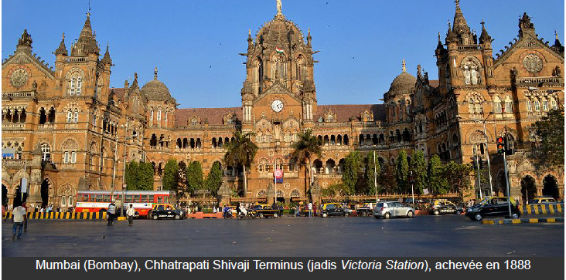
→ Mumbai Gare de Bombay Chhatrapati Shivaji Terminus (jadis Victoria Station) achevée en 1888
= qui mélange des éléments architecture gothique et indienne 1888

- Architecture transnational : grande catégories qui aide à appréhender l’architecture par la succession des styles
Néo-classicisme
; néo-gothique
; néo-roman
; néo-renaissance
; néo-byzantin
; art nouveau : l’emploi de catégorie permet d’isolé des ensembles d’édifices : regrouper des édifices sous des catégories : hors il faut se méfier, faut chercher, comprendre pourquoi les architectes du XIXème se sont inspirer des décors de l’art gothique, antique, roman …

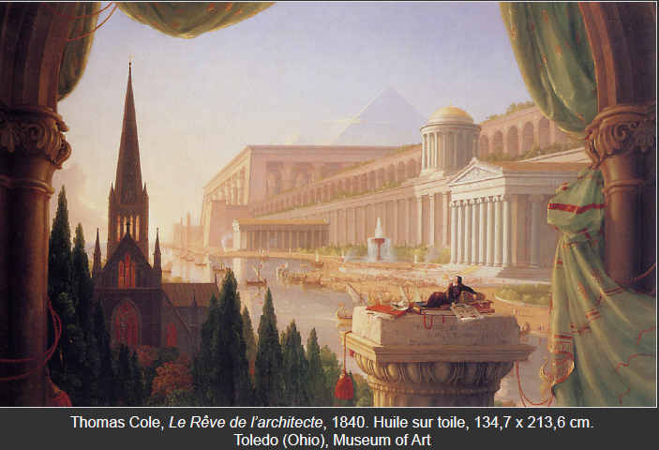
« néo » : tout les architectures relève d’une réappropriation des exemples du passé : relation au passé sauf l’art nouveau
Importance du passé et de la culture :
→ Thomas Cole, le Rêve de l’architecte, 1840 huile sur toile 134,7x213,6cm Toledo Museum of Art : gothique, égyptien, greco roman : montre la période de l’architecture. Cette œuvre a été réalisé pour un architecte
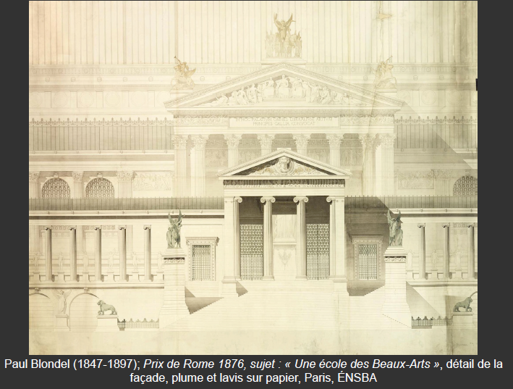
La connaissance de l’architecture du passé fait partie intégrante de la formation de l’architecte.
(Comment les architectes se forment ? → Prix de Rome comme peinture & sculpture : pour compléter sa formtion à Rome au frais de l’état + apprennent pratique & technique s’apprend en dehors du cadre des Beaux Arts)
Le passé fait parti de la culture des architectes, le fait se recourir à l’exemple du passé pour créer l’architecture du présent peut être qualifiée : d’historiciste.
- L’antique constitue une référence majeur, commune aux architectes de tout les pays, grande référence à l’antique, héritage commun.
Quand on parle du modèle antique : il n’est pas fixe dans le temps car il est profondément réévalué en fonction des découvertes archéologique : notamment l’architecture grecque.
Le modèle antique vient alimenté un débat contemporain sur la place de la couleur.
→ Antiquities of Athenes 1782: premier à mentionné → frise peinte
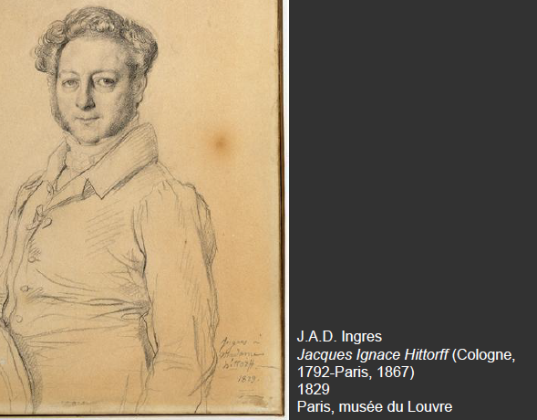
- JAD.(Jacques Ignace Hittoff) : vient à Paris étudié l’architecture en 1810, en 1822 entreprend voyage de 2ans en Italie, il descend jusqu’en Sicile et découvre des traces de couleurs sur les métopes du temple de Sélinonte : couleur soulignes les éléments sculpté = lance un débat
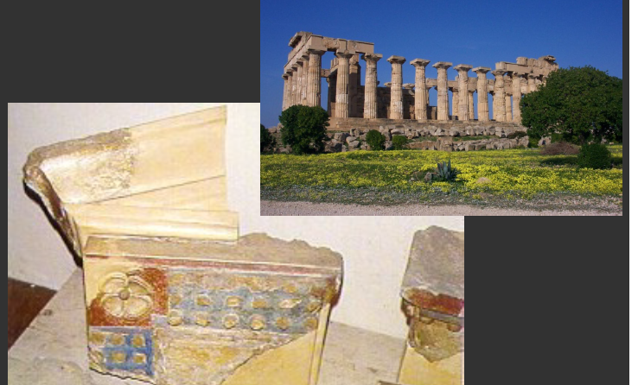
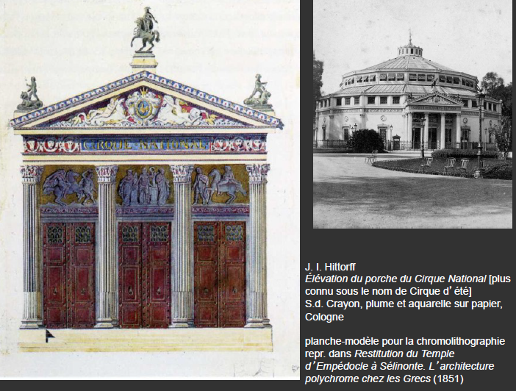
Revient à Paris en 1824 : fait de nombreuses publications : 1827 : architecture antique de la Sicile, 1830 : expose des dessins au Salon (exposition des artistes vivants), + mémoire : restitution du temple d’Empédocle à Sélimonte : comporte le plus de traces de couleurs (stuc : rouge vert bleu) : dans sa restitution il ne laisse plus un seul endroit sans couleur. Il profite pour élaborer une théorie sur l’usage de la couleur en architecture, usage qu’il légitime par l’exemple de l’antique, par des considérations esthétique + justifié par les considération pratique : attendre 10ans pour Hittoff puis érigé à Paris un édifice polychrome :
→ Cirque d’été : il s’est heurté la l’opposition de l’académie : architecture antique orienté les contemporain.

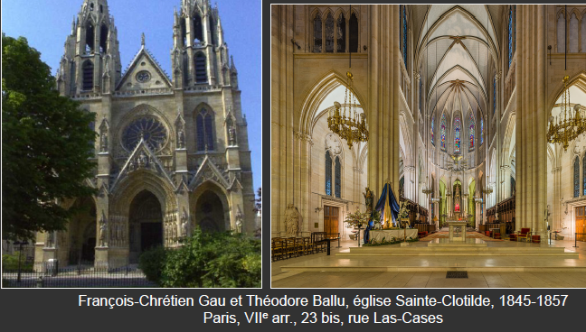
- L’architecture médiéval : gothique : redécouverte par passion :
→ François-Chrétien Gau et Théodore Ballu, Eglise sainte Clothilde 1845 57VParis, VIIe arr, 23bis rue Las-Cases : premier église néo-gothique de Paris : dans le faubourg saint Germin est l’œuvre d’un allemand : François-Chrétien Gau fait jusqu’à sa mort et achève l’édifice Théodore Ballu : projet longtemps contesté de 1845 57

= Débat sur l’origine de l’architecture gothique : quel nation est à l’origine des cathédrales ?
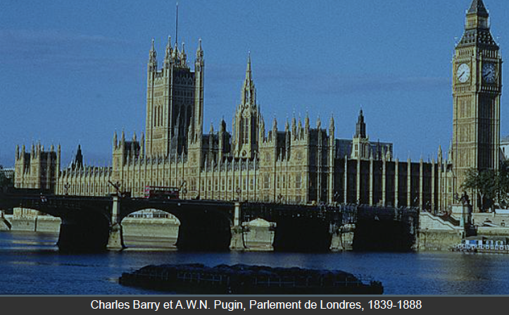
- français, allemand et anglais ont cherché à faire de l’architecture gothique un élément important de leur architecture national.
- Beaucoup sollicité pour des églises
→ Parlement de Londres, Charles Barry et Pugin 1839 88
- style gothique pas que national mais pour raison lié à la conception qu’on se fait de l’architecture et à l’importance de la structure.
Pourquoi ils se sont inspiré de l’architecture gothique ?
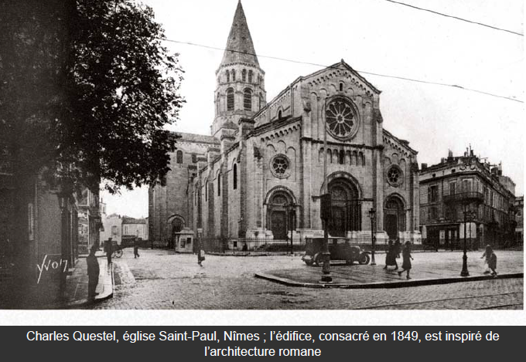
Sentiments que les architectes ont copié le passé : reproduire temple

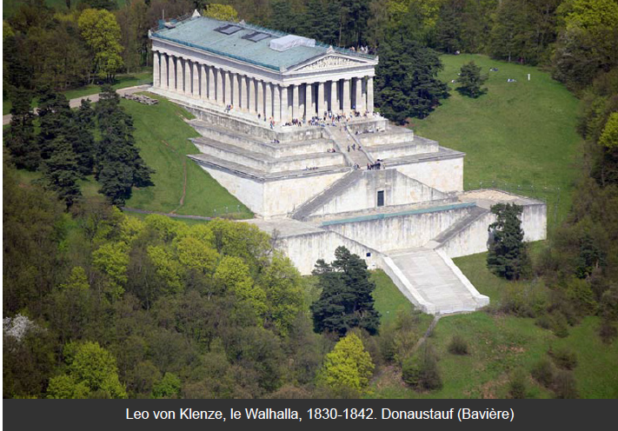
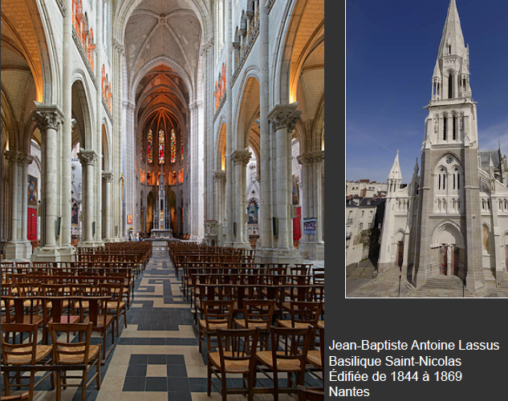
→ Leo von Klenze, le Wallhalla 1830 32, Bavière: reconstruction de cathédrale = culte paiens : vikings
→ Jean-Baptiste Antoine Lassus, Basilique Saint Nicolas, édifiée de 1844 69 Nantes

- Héritage roman

- Idée que les architectes n’ont rien fait de nouveau jusqu’à l’art nouveau : l’analyse plus fine montre que les homme du XIX se sont inspirer de l’architecture du passé qu’il s’agit de la structure, matériaux et décors dans une relation variable au modèle historique entre deux extrêmes : quête d’authenticité avec une démarche archéologique et une liberté créatrice. Entre ses deux pôles : recherche quête authenticité et liberté créatrice
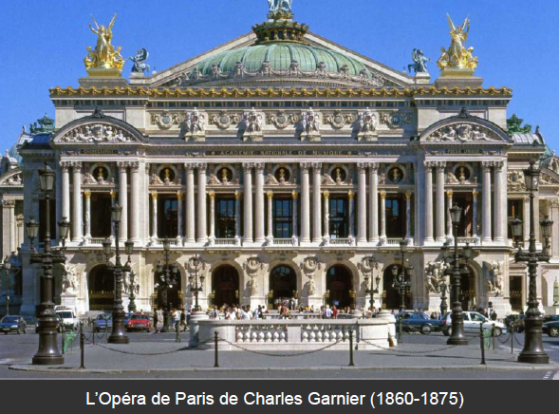
- On ne peut restreindre l’histoire de l’architecture du XIXe à cette succession de catégories pour une raison simple : elle emprunte à l’architecture du XIX : les combines, l’échanges avec beaucoup de liberté. C’est pourquoi, le XIXe c’est le siècle de l’éclectisme :
→ Opéra de Paris de Charles Garnier 1860 75 : emprunte beaucoup à française & italienne pour produire quelque chose de nouveau.
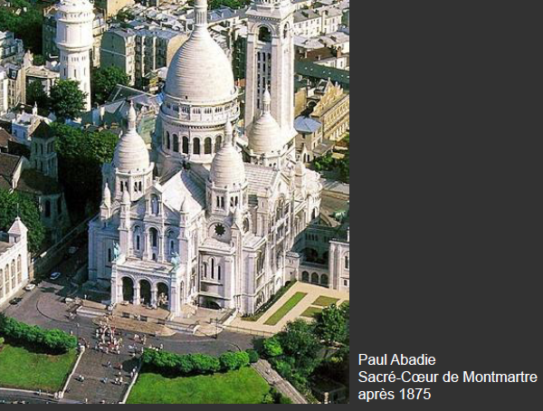
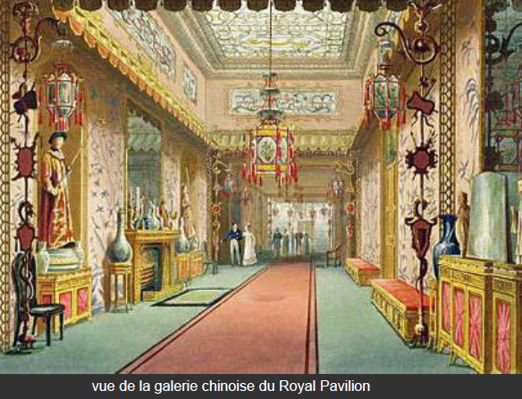
→ Paul Abadie, Sacré-Coeur de Montmartre après 1875 : architecture romane + byzantine : coupole centre + quatre coupole à plan centré : style romano-byzantin
- L’éclectisme du XIX puise autant dans le temps et dans l’espace : emprunte à l’architecture extra-européenne
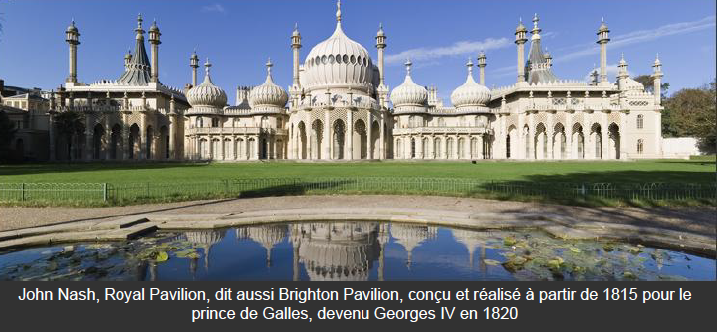
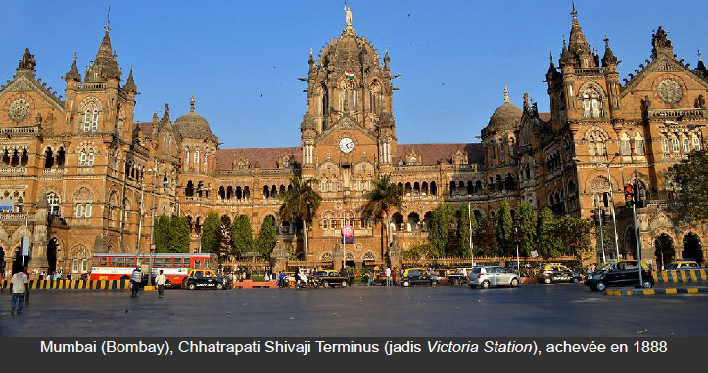
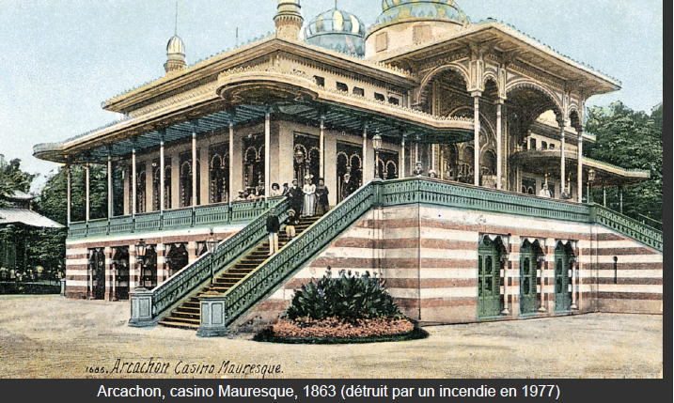
→ John Nash : Royal Pavilion dit Brighton Pavillon concç et réalisé à partir de 1815 pour le prince de Galles, devenu Geoges IV en 1820 : sous la commande du prince de Galle entre 1815 22 Nash transforme le domaine en une sorte de palais des Milles et une Nuit : bâtiment qui emprunte à l’architecture indienne. = décoration intérieur : Inde + Chine + Moghole + Islamique = mélange de styles = ne s’interprète pas pareil en fonction de sa localisation.
Inspiration de l’Orient : exemple : → Mumbai, Victoria Station 1888 ; → Arcachon, Casino Mauresque
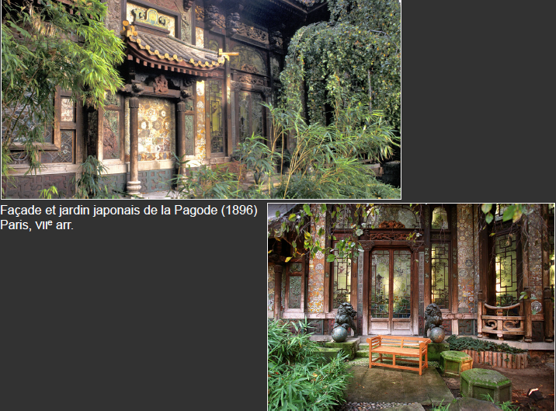
- L’Orient constitue une source majeur :
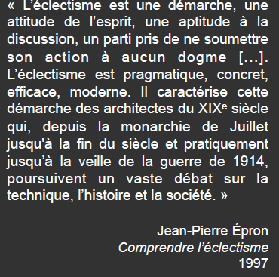
Architecture japonaise inspire→ la façade et jardin de la Pagode Paris par Alexandre Marcel, la charpente vient directement du Japon. = Cinéma et salle de fêtes
- L’éclectisme est aussi très critiqué pendant les histoires de l’architecture : particulièrement dans l’architecture du XIXe : Jean-Pierre Epron, Comprendre l’éclectisme : le défini comme une démarche
- la succession de catégories laissent penser que l’architecture du XIXe n’est qu’une succession de style

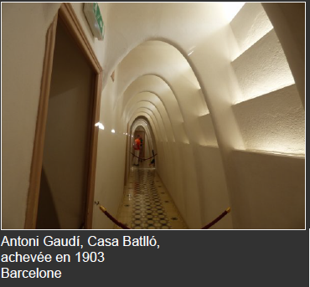
L’histoire de l’architecture au XIXe c’est aussi l’histoire des matériaux : (béton Opéra Garnier) & de structure :
→ Casa Battio, Antoni Gaudi 1903 Barcelone : forme d’arc spécifique : arc caténaire pour servir de structure au toit.
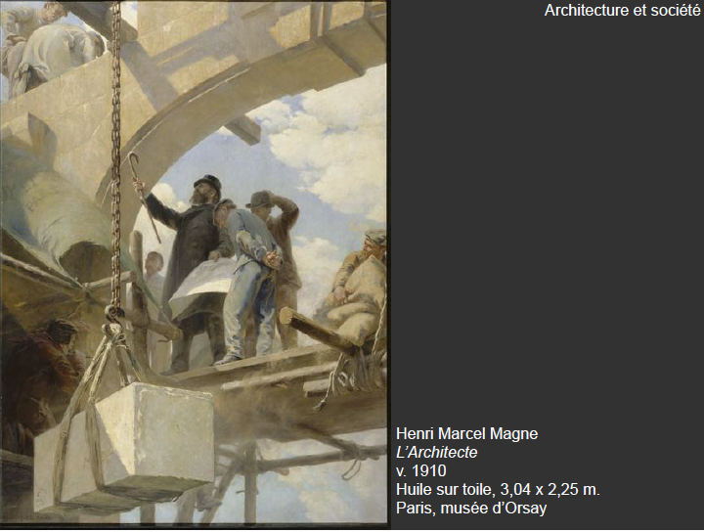
- histoire adécoistion : chercher à satisfaire des besoin pratique
- société bouleversé par la révolution par mutation rapide
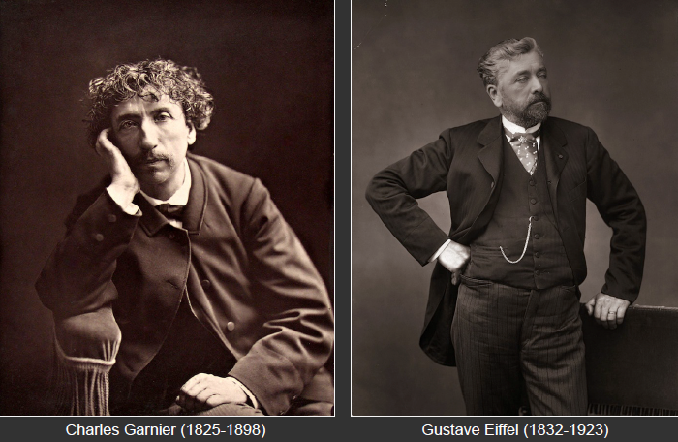
- satisfait besoin pratique, esthétique, symbolique, pour des commanditaires qui au XIXe se diversifie considérablement : multiplication des besoins = l’architecte n’est plus le seule à intervenir sur les chantiers de cette nouvelle société : on y croisent : l’entrepreneur ; & l’ingénieur. Mais progressivement l’ingénieurs devient aussi célèbre que l’architecte (nouveauté)
= Charles Garnier : commence à se former au dessin, rue de l’école de Médecine (proche musé de Cluny) puis formation architecte dans deux ateliers parisiens, 1848 : Grand prix de Rome & devient célèbre avec le concours lancé pour l’Opéra de Paris
= Gustave Eiffel : se forme comme ingénieur à l’école central et manufacture à Paris en 1855 diplôme, rencontre entrepreneur spécialisé dans la construction métallique et sa première construction : passerelle Eiffel à Bordeaux, se fait connaître par ponts, viaduc en Europe, remporte concours pour la Tour Eiffel en 1889 : quand projet publique : protestation dans Journal Le Temps : les Artistes Contre La Tour Eiffel : Tour Eiffel est le fruit d’un dessin d’un ingénieur : opposition entre architecte et ingénieurs → opposition entre l’art & la technique.
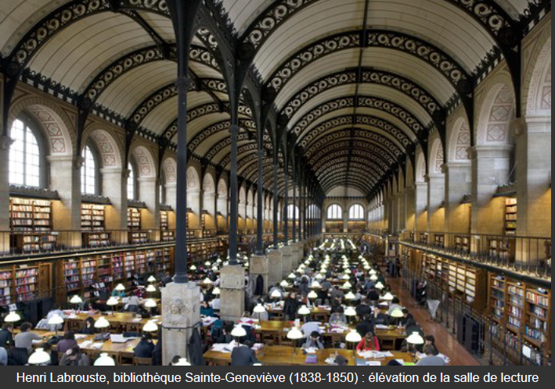
- Les architectes tourné vers le passé & les second plus soucieux d’efficacité et utilisation optimal des nouveaux matériaux.
→ Henri Labrouste= , Bibliothèque Sainte-Geneviève, paris 1838 50, élévation de la salle de lecture : architecte, a su satisfaire exigence du programme avec les ressources du métal.
- Bibliothèque : programme culturel : espace créer pour être une bibliothèque
- Il a voulut libéré le maximum d’espace au sol : pour libérer il a recourt à une structure en métal, fait porter les voûtes en berceaux jumelé, porté par arcs doubleaux de fonte ajourée, porter par file de colonnettes de fonte sur base en pierre.
- Est l’un des pionniers de l’utilisation d’ostensible du métal dans l’architecture est rationnellement justifié au regards des exigence du programme.
- Il ne fait pas qu’édifié mais il cherche à satisfaire de matière rationnel les besoins d’une bibliothèque du XIXe = considéré comme un exemple de mise en pratique d’une doctrine « rationaliste ».
-Il est aussi enseignent : 1830 : ouvre atelier et le dirige à son retour de Rome : s’impose rapidement comme l’un des plus important atelier : forme 400élèves venu de toute la France et étrangers.
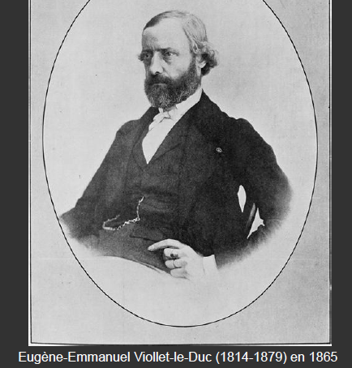
- ateliers rationaliste : insiste sur l’importance de satisfaire les exigences du programme, sur l’utilisation du bâtiment + l’importance de la structure + décor moins d’importance

Principes reprit par Violet le Duc 1814 79:architecte important du XIXe : forme de simplicité, forme de fonction du bâtiment, utilisation franche des matériaux nouveauté à leur maximum de leur possibilité : les partisans de cette conception de l’architecture tende à privilégié la fonction et la structure sur le traitement formelle et décoratif.

Cette opposition architecte et ingénieurs : marche pas toujours car ingénieurs parfois soucieux de l’esthétique et factice dans la mesure de la collaboration.

1) Les matériaux :

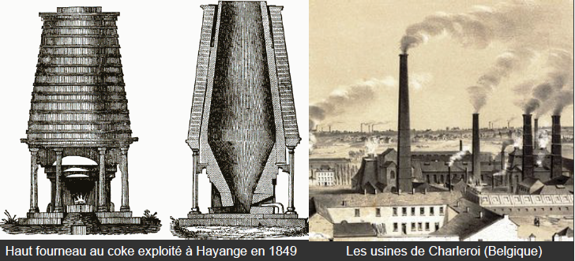
- Fer fonte acier : matériaux déjà connu
Au XIXe : modalité et échelle de production change
Les hauts fourneaux progressivement utilise le coke au lieu du bois (combustible plus efficace que le bois).
Les progrès de l’industrie permettent de produire du fer et de la fonte plus rapidement et moins cher. (l’acier coûte plus cher, 1850 = devient plus accessible)
= ses matériaux disposent de qualité spécifique = doivent résister à plusieurs type d’effort(effort de compression (une toiture) ; de torsion ; à la dilatation des matériaux.
Chaque programme, à ses contraintes, exigence de structure.
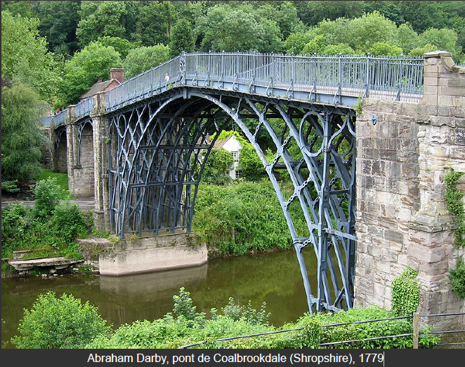
Ses matériaux sont employé par les ingénieurs (corps de métiers pour la modernisation des réseaux de communication) utilise le métal pour les architectures de ponts.
→ Abraham Darby, pont de Coalbrookdale(Shropshire) 1779 : premier pont de fonte au monde fin du VIIIe, par le maître fondeur Darby
= fonte, la technique d’assemblage de la structure et inspirer des techniques de menuiserie (donc du bois)
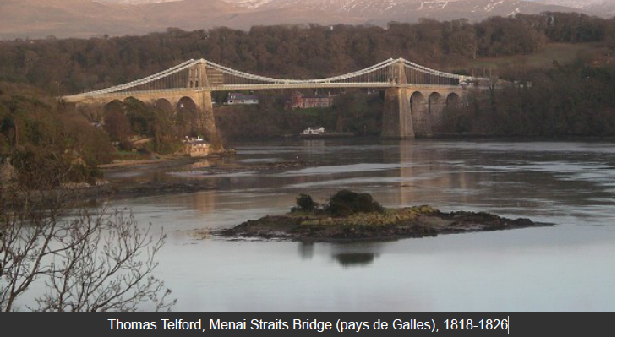
→ Thomas Telford , Menai Straits Bridge(pays de Galle) 1818 1826: fer forgé pour le pont suspens à chaîne Menai Strails Bridge 1818 1826 : pont routier, premier pont de ce type, en métal

- Ce type se développe tout le long du VIIIe siècle à l’aide des chemins de fer
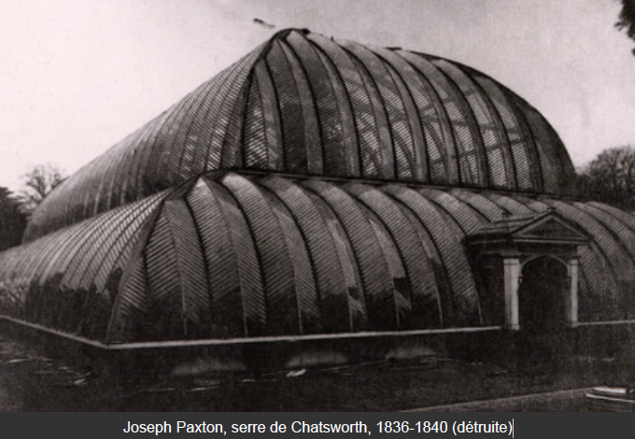
- Architecture utilitaire : pas toujours esthétique, illustre progressivement toutes les nouvelles possibilité du métal comme matériaux de structure notamment en terme de portée.
Réalisation de structure avec le métal :
- pour beaucoup d’architectes : ce n’est qu’une architecture utilitaire au même type que les gares et les marchés les serre → Serre de Chatswoth de Joseph Paxton 1836 40(aujourd’hui détruite)
- architectes : aussi métal mais pas toujours visible

→ Paris, fin du VIIIe, Eglise Saint Geneviève,Germain Soufflot (actuelle Panthéon) : deux ingénieurs qui y travaillent et les pierres de masonerie sont renforcé par des agrafes en fer : caché.

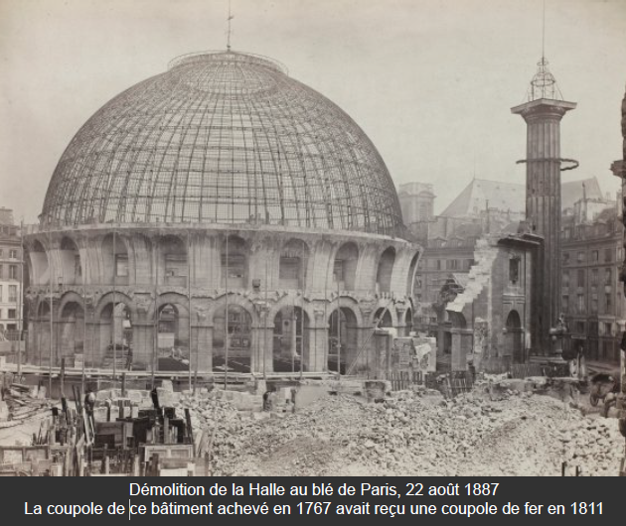
→ Le Salon carré du Louvre : avant en bois maintenant en fer de la charpente en 1840

→ Halle au blé de Paris, 22août188 :, la coupole de ce bâtiment achévé en 1767 avait re une coupole de fer en 1811, coupole en bois brûle et remplace par un métallique.

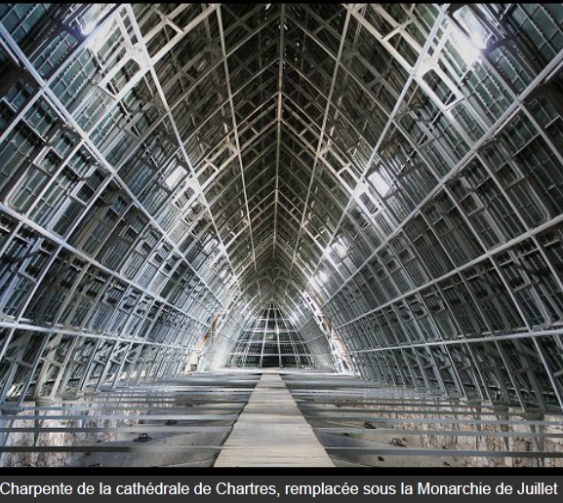

→ comble de la cathédrale de Charte remplacé sous la Monarchie de Juillet : grand édifice gothique : remplacer sous la monarchie de juillet : charpente de fer et de fonte.

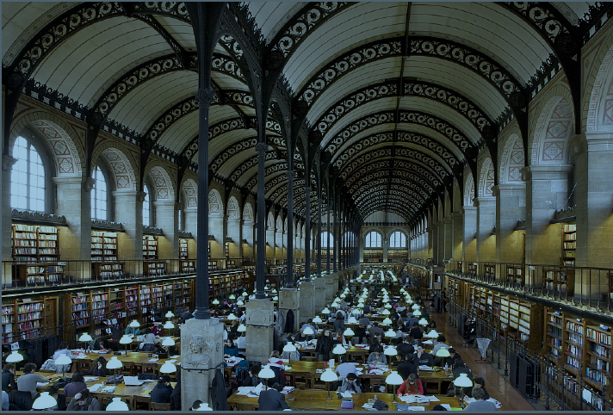
= les architectes ont recourt au métal pour la charpente : car incombustibilité contrairement au bois.
- il a fallu du temps pour que le métal soit employé par les architectes de façon ostensible et dans des programme architecturaux plus noble, plus prestigieux :
→ Bibliothèque Sainte Geneviève, Henri Labrouste : structure se soit pas caché : on voit le métal = véritable réussite
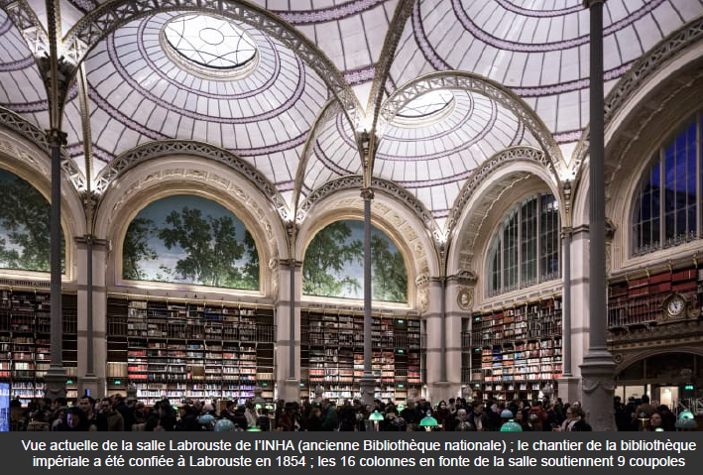

→ Bibliothèque national sous le Second empire 1854 puis impérial par Labrouste : 16colonnes en fonte de la salle soutiennent 9 coupoles
= emploi du métal
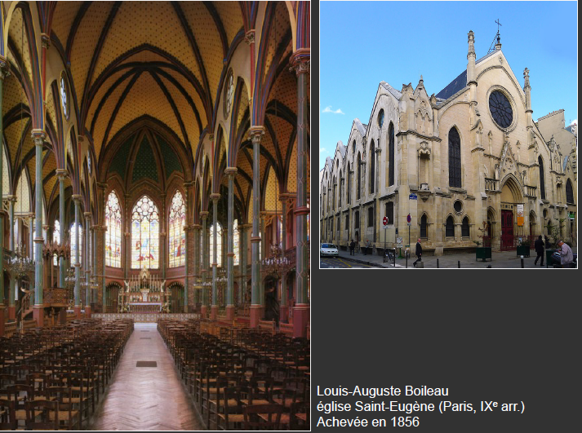
→ Eglise Saint- Eugène par Louis-Auguste Boileau, Paris(XIe arrondissement), achevée en 1856
Elévation extérieur de maçonnerie qui dérive de l’architecture gothique, on retrouve l’esprit gothique dans les formes de l’élévation intérieur (nef et cœur), innovation : emploi très largement le fer et la fonte

- LE VERRE :
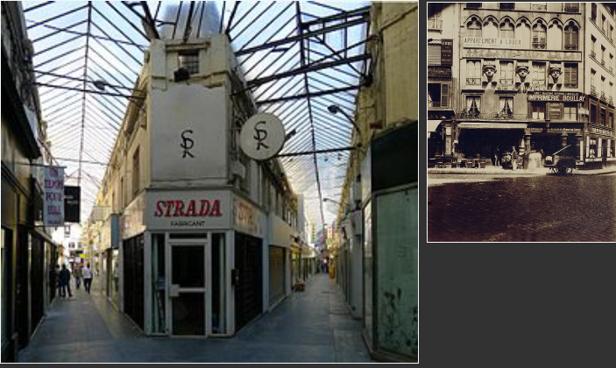
Architecture du XIXe est en mesure de créer de grandes plaques de verres plus grandes et plus fine = de meilleur qualité : les construction en verre connaissent un grand essor :
→ les passages ; les ateliers ; les serres
→ Paris, Passage du Caire : tout en verre
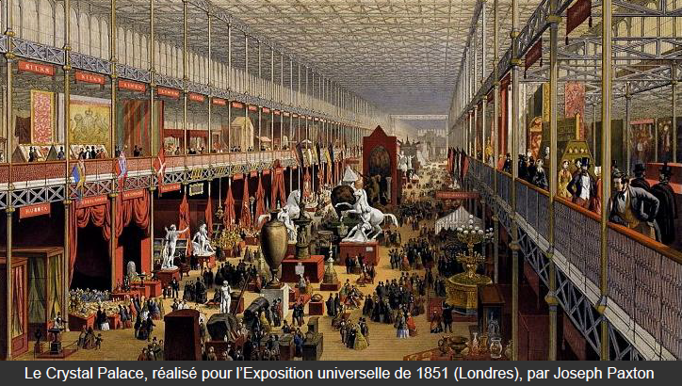
- L’industrie du verre sera sollicité dans l’industrie du verre : nouvelle architecture →
→ Crystal Palace, réaliser pour l’exposition universelle de 1851 Londres par Joseph Paxton

- LA BRIQUE :
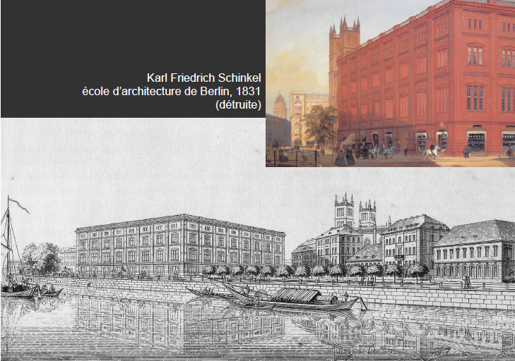
Vieux matériaux mais emploi massif au XIX : qualité améliorer, changement des procéder de fabrication
- elle est très économique
- usage massif de la brique en Angleterre, en recourant à ce matériaux pour la nouvelle architecture de Berlin : → Karl Friedrich Schinkel école d’architecture de Berlin 1831 (détruite)fait de son édifice une sorte de manifeste
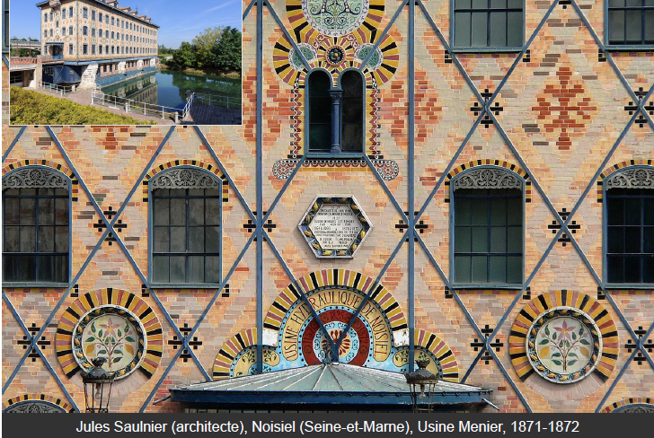
- la brique n’est pas seulement économique et rapide mais produit une architecture polychrome : question de la couleur en architecture (grand débat tout le long du XIXe) = la brique permet la réalisation polychrome y compris pour l’architecture industrielle.
→ Jules Sautiner (architecte), Noisiel(Seine et Marne), Usine Menier 1871 72 : remplage en brique, brique de couleurs pour faire des motif, pour qu’elle est une apparence moins sinistre et moins utilitaire = belle usine pour une amélioration des conditions de vie et de travaille sur le site.

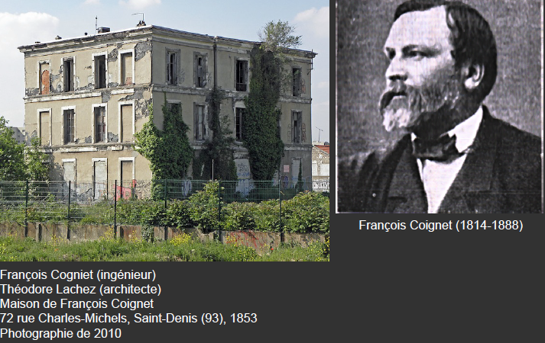
- LE CIMENT ET LE BETON :
- ciment : inventé par les romain : nombreuses recherche :
→ François Croignet : comme l’inventeur du béton (mélange entre le ciment et le granulat), originaire de Lyon, va à Paris pour développé ses affaires, s’installe à Saint-Denis, près de son usine fait construire sa propre maison en moellons de béton banché
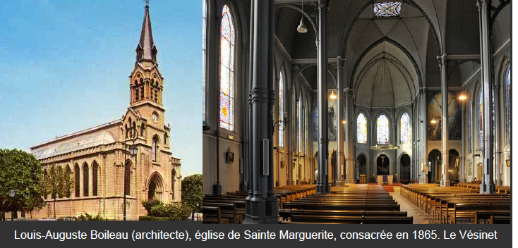
= batiment monument historique : en 1998
- emploi du béton : début du second empire : s’étend dans la moitié du VIIIe siècle car matériaux peu cher et économique : on l’utilise pour le Vésiniet : → son Eglise Sainte Marguerite 1865 par Louis-Auguste Boileau(architecte) , Vésinet a utilisé du béton (Boileau fait son croquis)
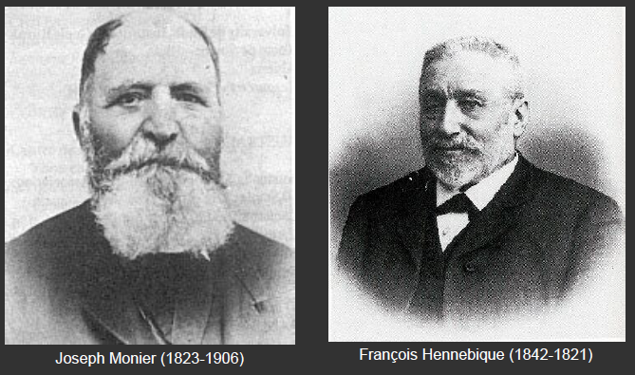
- béton armé : inventé par Jospeh Lambot en 1848&un jardinier, Joseph Monier : met une structure métallique et coule béton par dessus.
Perfectionné par François Hennebique et plus utilisé pendant les années 1890.
Permet de favoriser la préfabrication des éléments de l’architecture. (les élément viennent déjà près que le chantier et ne se construit pas sur place)
- En France, les batiments marquant du ciment et béton armé posternier :

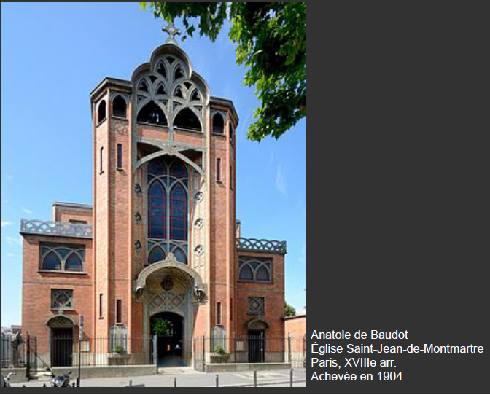
→ Anatole de Baudot, Eglise Saint Jean-de-Montmartre, Paris, XVIII, fin 1904 : structure de ciment armé associé à la brique et la céramique

2. Les Programmes

Les exposition universelle encourage la création de lieu execptionnel
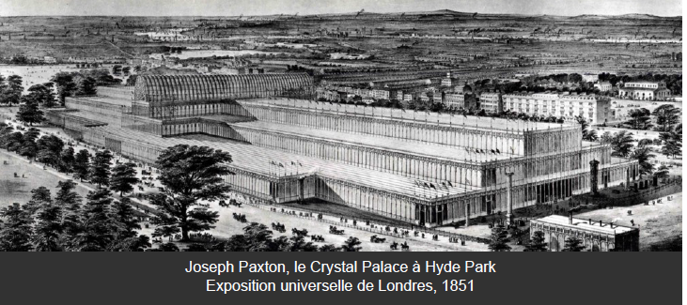
→ Violet le Duc : « le caractère général de l’architecture moderne s’est l’étendu, aucune civilisation n’a demander autant que la notre de couvrir de vaste surface, recouvrir de vaste surface les plus dégagé possible avec peu de point d’appui »
= témoigne des progrès de l’industrie comme des technique constructive
→ Crystal Palace, Joseph Paxton, exposition universelle de Londres 1851
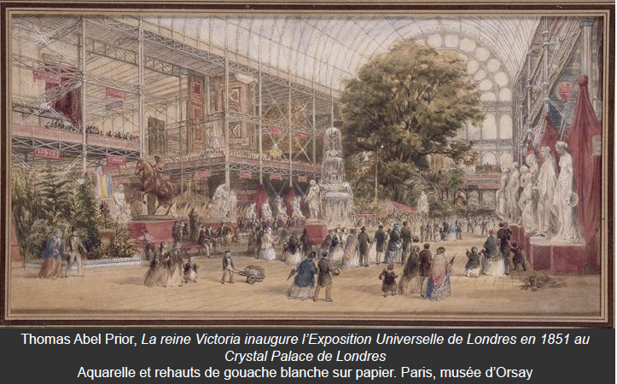
: 1850 : expo universelle : lance concours international pour l’édifice désitiné à accueilir l’expo universelle : édifice éphémère, temporaire à Londres à Hype Park, suite à diverse péripétie :
- chantier confier à Joseph Paxton (pas architecte de formation : comme architecte de serre pour des membre de l’aristocratie britannique.
-Pour cette commande inédite : fait un serre immense en métal : architecture métallique + verre et de bois
-Utilise les plus grandes plaques de verre disponible à l’époque
92 000m2 : les contemporain l’on perçu comme le plus grand édifice ériger par les hommes
- Métallique : permet un édifice : léger qui ne nécessite pas de fondation + facilement démontable
- N’avait pas prévu de voûte en berceau latéral pour éviter de couper des arbres
- montre la rapidité de l’industrie britannique : rapide et avec un coup raisonnable
- édifice reste dans la limite du devis : course contre la montre : respect du délais par construction innovent : il a du rattrapé le retard
- gagne du temps : construit en 6mois grâce à la préfabrication et standardisation des éléments de structure de décoration = mis en place de façon rationalisé voir mécanisé
= pleins d’astuce et technique pour aller vite
- connaît par gravure, dessin : → Owen Jones, polychromie : conçu les couleurs et les a combiné de couleur primaire (permet de mieux percevoir la polychromie de l’édifice : traitement de surface coloré)
- les exigence débouche sur une construction : économique, démontable, transportable et extensible (on peut l’agrandir à volonté = remontrer dans la banlieue londonienne pour un parc d’attraction)
- brûle à la fin des années 30
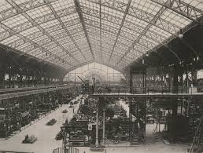
= première exemple de construction par composant
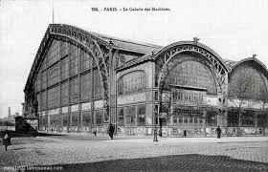
Architecture de l’exploit technique dans un contexte de concurence international
→ Ferdinand Dudert( archi), Victor Contamin(ingé), Galerie des machines construite pour l’exposition universelle de 1889
- structure de fer, autoportante, elle n’a pas besoin de maçonnerie, avec des fermes métallique qui sont articulé à la clef de la rotule et à la base = couvre une surface inégalé prés de 50000m2 couvert d’un seul tenant.
- détruite volontairement
- solide, adapté à sa fonction, utilise le verre,
- architecture loin de faire l’unanimité sur sa valeur esthétique = débat

C’est dans le cadre de l’expo universelle qu’il y a une réalisation d’une tour métallique : une idée qui traverse pour le XIXe siècle.
Tour de 304m Philadesphi : pour dépendance américaine : pas construite (serait le plus haut du monde à l’époque)
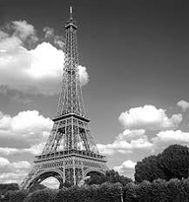
La république français, en 1889, qui peut accueilir, reprend ce progrès de construction d’une tour de 300m : lance un concours
→ Tour Eiffel, 1889
- agence d’Eiffel (ingénieurs) : remporte concours
- agence nationalement très célèbre : connu pour la réalisation de charpente, de pont, de viaduc et de gare.
- tour composé de 18000 pièces près fabriqué en usine
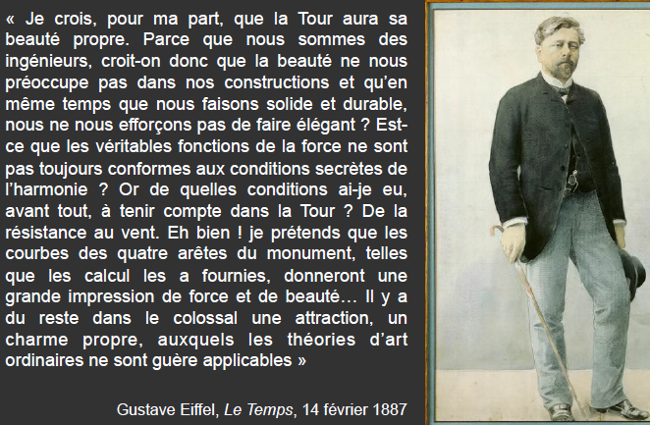
- travail conjoint entre architecte Emile Sovelle ? et ingénieur
- chantier commencé depuis 15j qu’il y a des protestations : 1887 : protestation : les artistes contre la tour Eiffel (architecte de l’Opéra Charles Garnier) = car inesthétique
Eiffel y répond dans le Temps
- deux problème : le poids et la résistance au vent
masse total : 9000 tonnes répartie de tel façon que la charge est extrêmement faible
- la tour peut penche de 18cm en fonction du côté du soleil et qui se dilate et 12cm au vent
- achevé après 2ans et deux mois : rapidité : exploit de rapidité de montage
- emblématique des expo universelle : défit : plus toujours plus haut et plus fort
- exploit technique
- monument : elle porte sur une frise extérieur à la base de la première plate forme : porte noms de 72 savant et ingénieurs français qui ont contribué à l’avancement des sciences entre 1789 et 1889 = elle n’est pas politiquement neutre car accompagne le centenaire de la révolution
- monument : latin : se souvenir de
- tour : est un symbole : - du génie national ; - renouveau de la France, de la nation( 1870 : défaite militaire face à la Prusse : perd l’Alsace et la Lorraine : aspire à la revanche) → réaffirmer sa puissance retrouver + retrouver son avancé technologique + symbole de l’art des ingénieurs + édifice qui exalte la science, de raisons, de progrès et qui n’est pas christianisé (cathédrale, dôme, Saint Pierre de Rome) = ne doit rien aux anciennes valeurs et à l’ancien système des Beaux-Arts
- la force de Tour Eiffel : pas tourné vers le passé → exalte le présent et fait espérer en l’avenir !
- cette tour métallique dans le contexte de l’exposition universelle est un phare : électricité qui porte l’espoir d’un futur meilleur et l’électricité souligne l’architecture même de la tour
Initialement : elle était peinte au rouge Venise : porter au sommet un phare : lumière de la raisons qui illumine les ténèbre de l’obscurantisme

Les gares : programme nouveau de l’architecture :
- installation fluviale en France mais ferroviaire on parlait d’embarcadère
- perçu par certain contemporain comme un programme fondateur de l’architecture moderne et en 1868 : Théolphile Gauthier : déclare « l’architecture qui découlé du temple dans l’antiquité, de l’église au moyen-âge, résultera chez nous de la gare » : mais bien des architecte méprise ce type de programme
1859 : Daly : « étude de la partie architectural des chemins de fer n’est plus un sujet de répugnance et d’invisible dégoût »

LA GARE
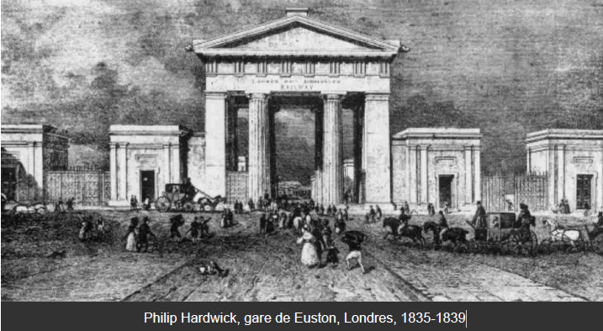
→ Philip Hardwick, gare de Euston, Londres, 1835 39

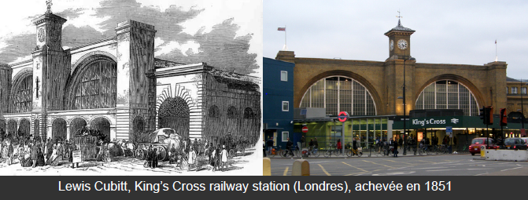
→ Lewis Cubitt, King’s Cross raiway station (Londres) achevée en 1851
Modernité de cette gare : car elle a une façade qui s’articule avec la couvertures des voies et laisse visible en façade la couverture des voies = dût au fait de Cubitt car c’est un architecte mais différentes pratiques + c’est un parti plus ouvert mais souligne la parenté avec l’architectures des termes de l’art antiques avec deux arches colossale et un rappel des campaniles d’églises italienne pour le cloché avec l’horloge
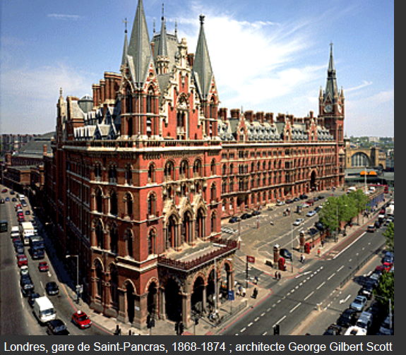
= architecture moderne : voies/façade ; architecture qui s’inspire du passé mais aussi de l’avenir.

→ Londres, Gare de Saint-Pancras, 1868 74, W.H Barlow et R.M Ordish
Souligné l’opposition entre architecte et ingénieurs : la répartition des tâches de chacun dans la conception et la réalisation reste tranché.
- architecte : fait la réalisation de la façade en maçonnerie, de plus en plus monumental
- ingénieurs : fait la grandes hall qui couvre les voies.
Inspiration gothique
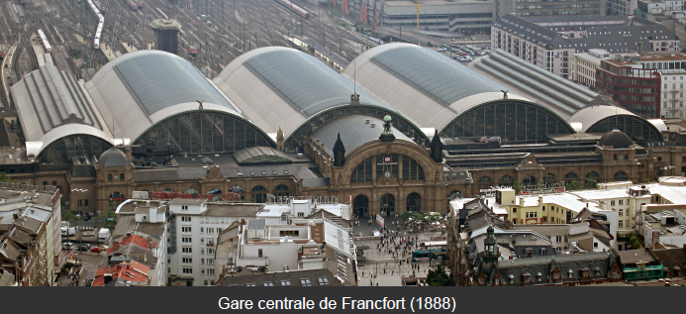
Architecture de gare + hôtellerie

→ Gare de Francfort
Salle médiane et hall métallique à l’arrière = montre la recherche de l’unité entre le bâtiment et la couverture des voies.

LE MUSEE
Le musée d’art compte parmi les nouveaux programme d’architectures du XIXe siècle
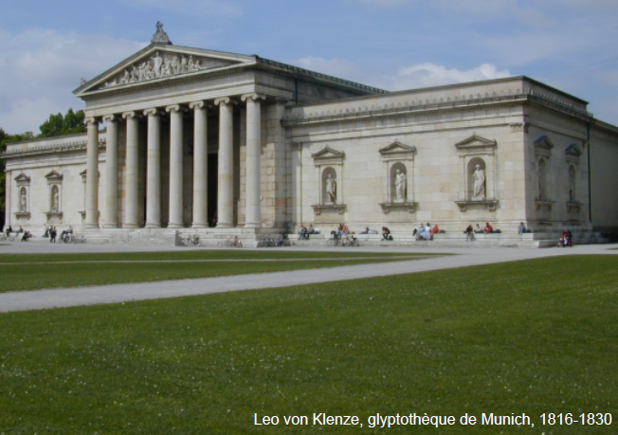
→ Leo von Klenze, glyptothèque de Munich, 1816 30
- se trouve dans le Max for Stadt
- avec deux musée : art grecques et art roman
- premier édifice construit pour contenir une collection d’oeuvre d’arts
- art grecques : vient du temple d’Egine, qui avait été acquise par le roi de Bavière en 1812 + sculpture romaines
- musée : plan centrée fondé sur le carré + jardin central (comme atrium d’une maison romaine) + portique monumental + à l’intérieur les murs sont de couleur rouge pompéien pour mettre les sculptures en valeurs ( murs n’existent plus).
- plan centré : permet de faire un bâtiment harmonieux : bâtiment calculé : mais on ne peut pas l’étendre sans altérer la beauté initial. = PROBLEME (le musée veut s’enrichir mais ne peut pas avec sa construction)
- rôle dans la ville

Première moitié du XIX : architecture à l’antique s’impose souvent pour de nombreux musées en Europe et ceux quelque sois la nature des collections.
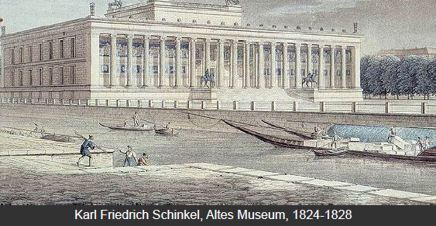
→ Karl Friedrich Schinkel, Altes Museum 1824-28
Construit pour les collections du roi de Prusse + pour abriter l’ensemble des œuvres d’arts que la Prusse a repris à la France après Waterloo(1815)
Célébrer le Patrimoines retrouvé et faire oublier l’humiliation subit
- grand portique
- structure carré en sailli
- rotonde central encadré par deux cours bordé de galeries= pas nouveau comme forme : déjà dessinée dans plusieurs ouvrage
- escalier monumental
- portique monumental de 18 colonnes ionique (inspiré de l’Erechtéion) avec des peintures murales (évoque la place des arts dans l’histoire de l’humanité)
- coupole à caisson avec un éclairage zénitale qui évoque le Panthéon de Rome : cette coupole central est le sanctuaire de la sculpture
- les murs des salles sont peintes : rouge pompéien ou jaune éclatant
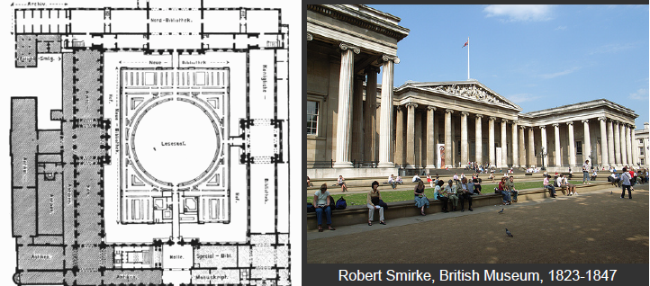
le grand portique en façade, la rotonde centrale, des escalier monumentaux, décors peint et sculpté en fonction de la fonction du bâtiments et murs coloré sont caractéristique des construction de musée de l’époque.

→ Robert Smike, British Museum 1823 47
- couverte
- architecture à l’antique : ordre colossale (ionique sur modèle grecques)
- fondé en 1753
- vocation universelle malgré son nom
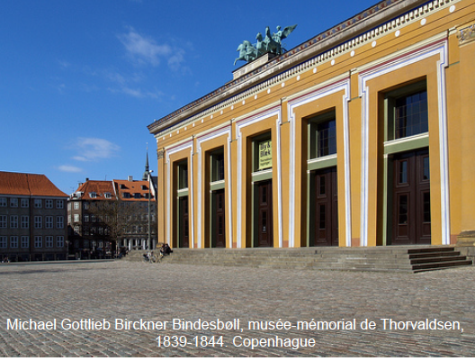
Associer temple/musée = ici ne va pas ! → édifice qu’on situe dans le C… + souligné la présence des métopes du Parthéon aquise en 1816 par Lord Elgin

→ Micheal Gottieb, Bindesbell, musée mémorial de Thorvaldsen,
- lègue à son pays natal beaucoup d’oeuvre
- aménager dans anciennes écuries : regarde du côté de l’Egypte et non de Rome
- couleur plus sur les murs intérieur mais sur la façade : jaune + sur cour intérieur (évoquant l’égypte antique)

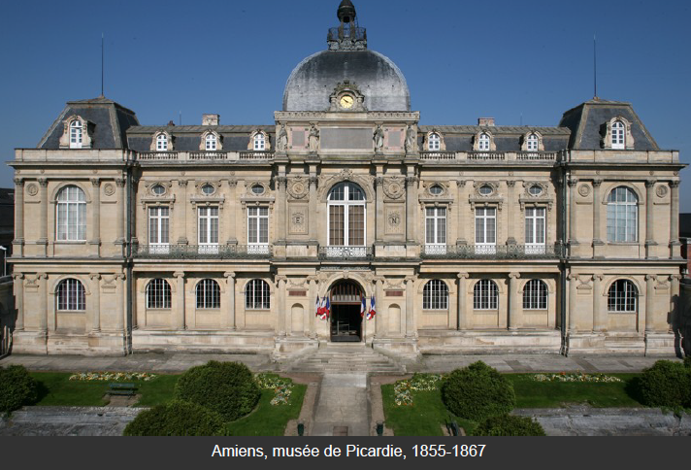
Les musées français, il faut attendre le second empire 1852, pour que ce programme connaisse en France des réalisation spectaculaire : comme → à Amiens, Musée de Picardie 1855 67 (retenir date)
- fait par la société des antiquaire de Picardie qui ont acquis beaucoup d’oeuvres et on voulut faire un édifice pour abriter leurs collections.
- architecture de palais
- architecture du nouveau Louvre voulut par Napoléon III
- architectes = Henri Patrent et Arthur Diet
= c’est un musée/palais
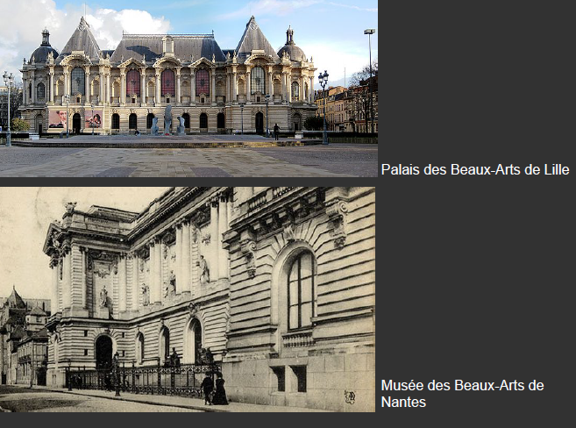
Sous la 3e République : beaucoup de construction de musées

→ Palais des Beaux-Art de Lille, 1881 : musée municipal, un des plus important musée de France en Province,
→ Musées des Beaux-Arts de Nantes

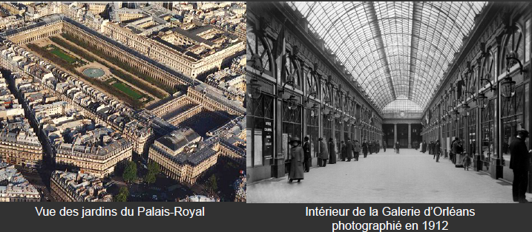
ARCHITECTURE COMMERCIAL
→ Vue des jardins du Palais-Royal = intérieur de la Galerie d’Orléans
La révolution industrielle contribue à l’architecture commercial avec boutique d’artisans, dissociation entre lieu de production et de commercialisation (qui valorise la montée en puissance d’une consommation de masse ) Boutique aménager sous les arcades du Palais Royal de Paris, rive droite : Par Victor Louis, avec boutiques, cour ouverte avec portiques où se trouvait la galerie d’Orléans qui fait partie de cette typologie riches du passage. A Partir de 1829 : par l’architecte Fontaine. Cette Galerie est démantelé.
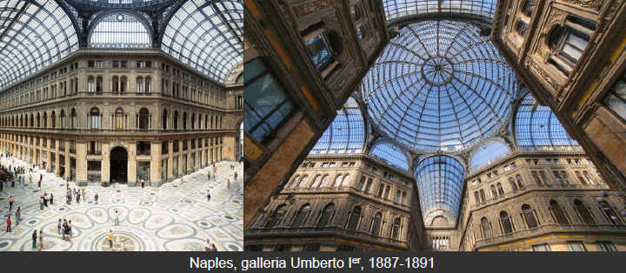
Apparition du métal : recouvrir de moindre surface à moindre coût, à la sécurité et associer à la notion de modernité.

→ Naples, galleria Umberto Ier

GRAND MAGASINS
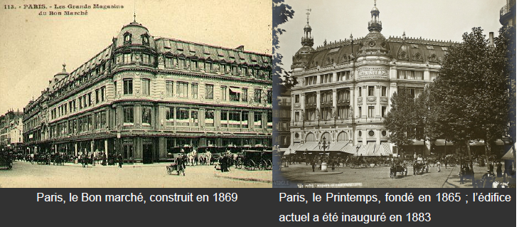
Développement parallèle des grands magasins : Paris, le Bon Marché et le Printemps (fondé dans le second empire) =
- nouvelle univers décrit par Emile Zola dans le Bonheur des Dames
- dans les grand magasin : on ne marchande pas (différences avec les halls), les produits ont un prix fixe + soldes
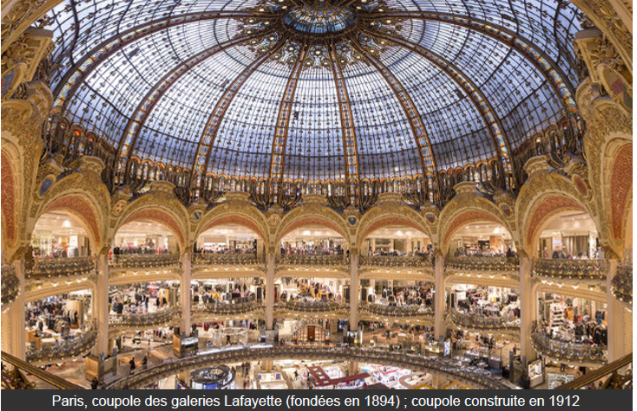
- cherche à fournir des marchandises de qualité à des prix modestes.
= édifice emblématiques des début de la consommation de masse + emblématique de la modernité (on innovation technologique (ascenseur)) + architecture spectaculaire (coupole, Galerie de la Fayette à Paris 1894 et coupole 1912) = temple de la consommation
Cadre spectaculaire & luxueux

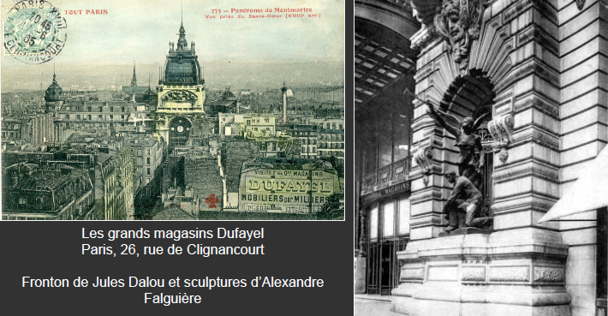
→ grands magasins Dufayel, Paris
Fronton de Jules Dalou et sculptures d’Alexandre Falguière : on n’oublie pas les artistes pour décorer les architectures !

L’HABITATION ET LA QUESTION SOCIAL
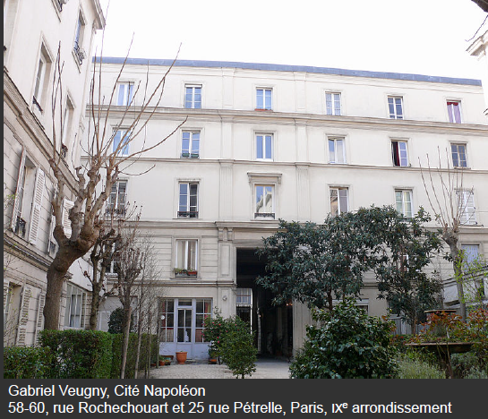
La Révolution industrielle attire vers les villes Européenne une difficulté de logement.
En 1851, lors de la premier exposition universelle, les britanniques avaient proposé une sorte de prototype d’unité d’habitation minimum. Cette idée se développe (maisons à bas coût)
→ Gabriel Veugny, Cité Napoléon
- sous la seconde république sous la demande de Louis napoléon Bonaparte qui venait d’être élu président de la République. Il est marqué par les idées Saint Simonienne, il veut offrir aux ouvriers des habitats décent.
- Chantier financé par un société (qui a un don du président)
- idée de proposé un habitat collectif modèle pour l’époque avec des toilettes sur chaque paliers, un lavoir, un séchoir, un pavions de bain, de garderie : mais ondistingue toujours des appartements avec feu et sans feu = on accepte que des personnes puissent vivre sans « chauffage » mais payer un loyer.
- Haussmanisation : sur le logement social, il y a des quartiers ouvriers homogène, 13E 14E 19E et 20E arrondissement : logement sociaux occupe peut de place dans les préoccupation d’Hausmann
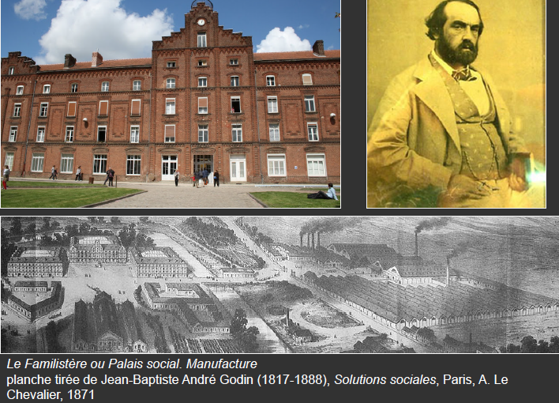
- les réalisation se font par les industrielles : → Jean Baptiste André Godin qui créer à Gise dans l’Aine le Familistère ou le Palais Social (sous second empire et troisième rep)
- ancien ouvrier de métallurgiste, étude sur Fourier
- fait un industrie de chauffage : fait un modèle de pôle en fonte émaillé
- Palais Social : constitué de 5 pavions avec dépendance) les trois corps en haut regroupe les logements, disposé autour de trois cours intérieur
- Chaque appartement est modulable en fonctions des tailles des familles
- Habitat collectif plus confortable que immeuble parisiens : eaux chaudes
- mais comprend sur le site une buanderie piscine, un économat(magasins qui fourni nourriture à des prix modeste), un théâtre(théâtre avec pièce édifiante) , une école, un service médical, une crèche
- construction à côté de l’industrie des pôle Godin
- apparaît comme une réussite, apporte confort, et montre un patronat paternaliste
- Godin : décide action parlementaire pour son projet de démocratie social et fonde une association opération du capital et du travail en 1881 pour pérennisé son action
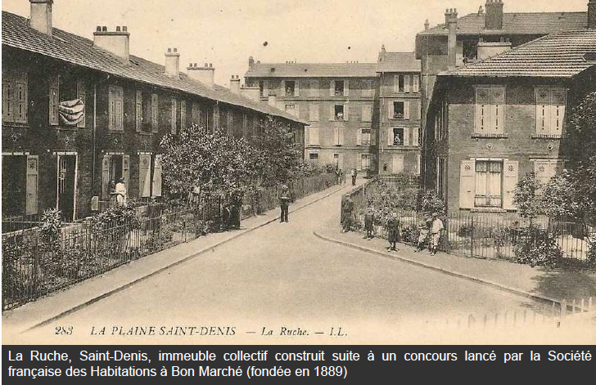
- musée fondé sur place pour raconter le Familistère de Godin
- faut attendre les dernières dates du XIXe pour développement des logement sociaux : création de la société française des habitations à bon marché en 1889 : font la Ruche à Saint Denis (suite à un lancement de concours)
= prise de conscience du problème du logement ouvrier et devenu général en Europe.
La Pression ouvrière joue un rôle mais les bourgeois ont aussi conçut l’architecture comme des moyen de la monté en puissance du socialisme. (peur du socialisme chez les bourgeois + industrielle)

HÔPITAL ET LA PRISONS :

objet de nouvelles réflexion fin du XVIIIe
Place particulière à l’architecture asilaire : pour que les malades mentaux soient considéré comme des malades à part entière.

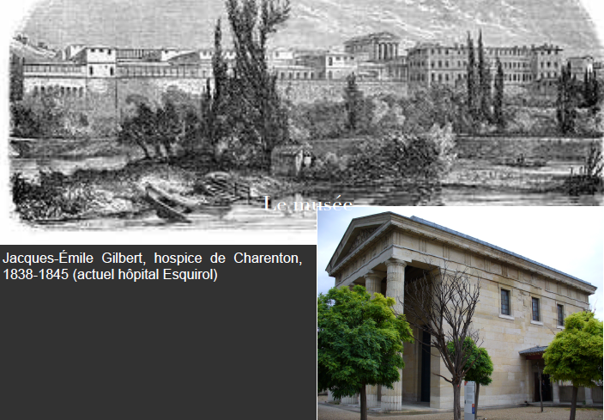
→Jacques Emile Gilbert, hospice de Charenton 1838 45
- ensemble avec terrasses, réalisé avec architectes et Jean Etienne Esquirol qui est un aliéniste
- à l’antique
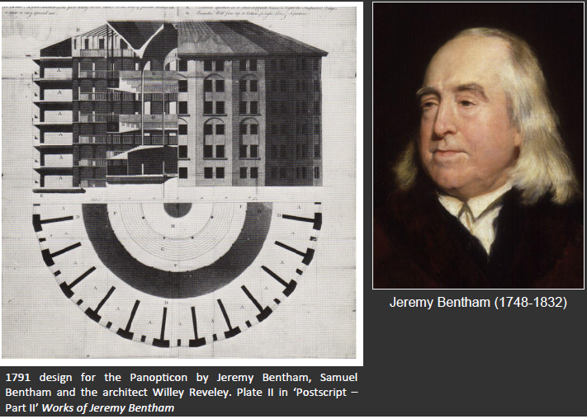
- à l’époque on considère que l’architecture même constitue la première condition de la guérison.

→ Jeremy Bentham : célèbre pour avoir proposé en 1781 un type d’architecture qu’il juge adapté pour les prison : architecture panoptique + préconise la cellule individuelle (essentielle dans la réflexion sur le rôle de la prison) = toutes les cellule individuelle sont ouverte sur un espace central où un gardien peut surveiller tout les détenus

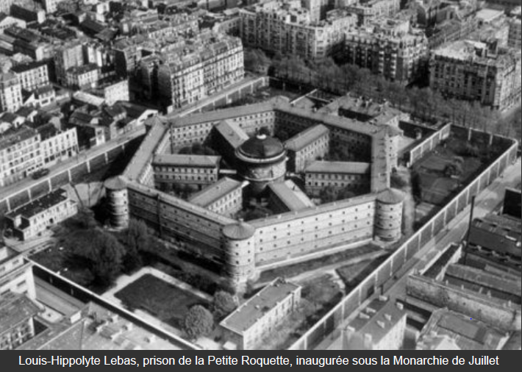
→ Louis-Hippolyte Lebas Prison de la Petite Roquette
- centré
- architecture médiéval par les tours
- tout est fait pour cellule individuelle + isolé les prisonniers les uns des autres (réduire toutes communications entre détenus)
- tour central : chapelle où les détenu suivait la messe dans des cellules séparé

Les américains, vont aussi constitué modèles de prisons qui jouent un rôle en Europe.

3. La Question du Style

En 1828 : Heinrich Hubsch : publie un livre : Dans quel style devons nous construire ?
Ian Sutton, chapitre 8, l’Architecture occidental de la Grèce antique à nos jours
= la question du style est une question central pour HDA et architectes du XIXe siècle
Architecte qui s’inspire de l’antiquité sont considéré comme rétrograde alors que ceux qui utilisent des matériaux nouveaux étaient célébré comme des architectes du XXe siècle. = importance du présent détermine le passé.

Qu’est ce qui détermine au XIXe siècle le choix le tels ou tels style ?
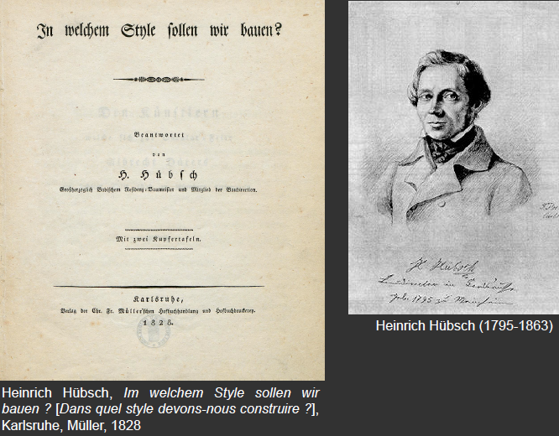
Dépend de multiple facteurs qui ont plus ou moins dominant qui se recoupe en parties, les facteurs peuvent être lier aux exigence du commanditaires, à des contraintes, à la nature du programme, à la recherche de polychromie, à des considération lié à une affirmation une architecture international et à l’idée que l’architecte ce fait de l’architecture.

Architecte Pugin qui se fait champion d’une cause, on lui doit de nombreux écrits, en 1836 publie : Contraste où un parallèle entre les noble édifice …. BV
- déclin du goût
- texte suivit d’un autre texte : BV titre
= partisans de l’architecture du Moyen-âge, érot du renouveau de médiévalisme
architecture du présent et prend appui sur celle du MA
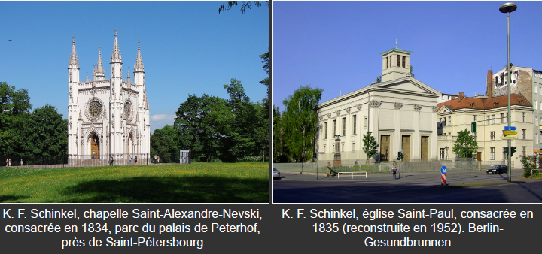
Schinkel : Chapelle Saint Alexandre Nevski (chapelle orthodoxe, inspiré du néo-gothique anglais) pour la famille de prusse // Eglise Saint Paul à Berlin (architecture à l’antique dût à des contraintes financière) = répond à l’exigience du commanditaire
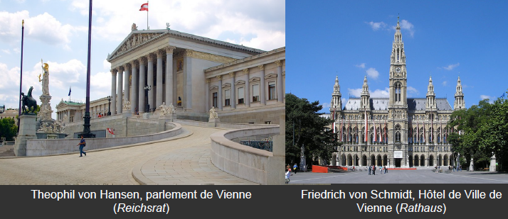
→ Parlement de Vienne : antique
→ Hôtel de ville de Vienne : MA
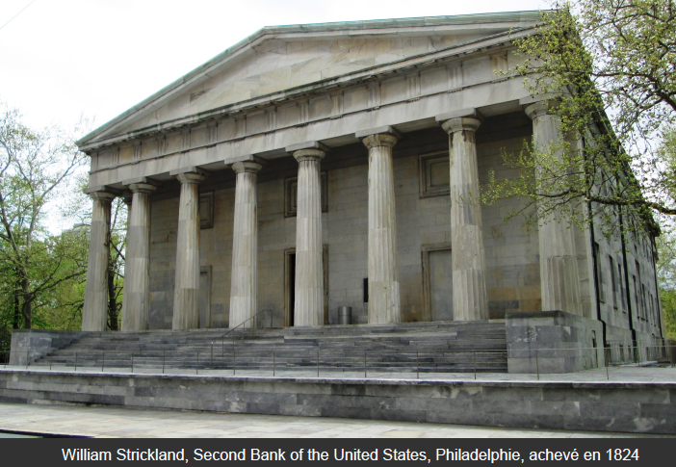
Musée s’inspire : architecture à l’antique
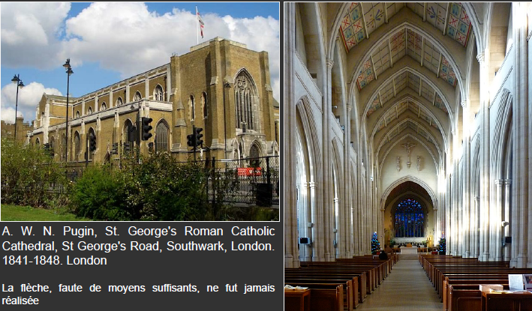
Banque américaine : qui copie le Parthéon : → William Strickland Second Bank

Style gothique pour les églises : → Pugin, Saint George’s Roman Catholic Cathédral : travail pour une clientèle catholique, c’est lui même converti au catholicisme
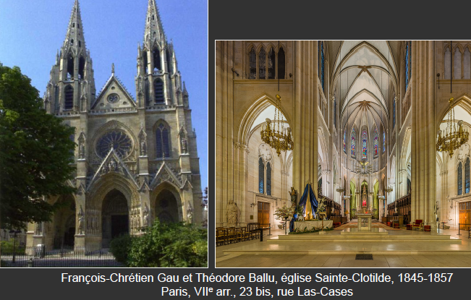
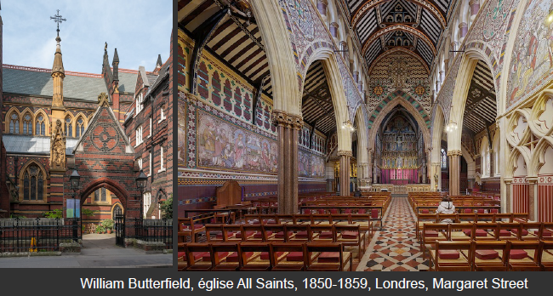
→ William Butterfield, Eglise All Saints 1850 58 Londres, construite pour une société gothique, recherche de polychromie à l’extérieur(brique noir/rouge) et à intérieur aussi
Cette recherche de polychromie, est encouragé par certains critique : tels que John Ruskin (homme qui est défenseur de la polychromie dans l’architecture contemporain, dans un texte des Pierres de Venise = encourage pour la couleurs dans l’architecture)

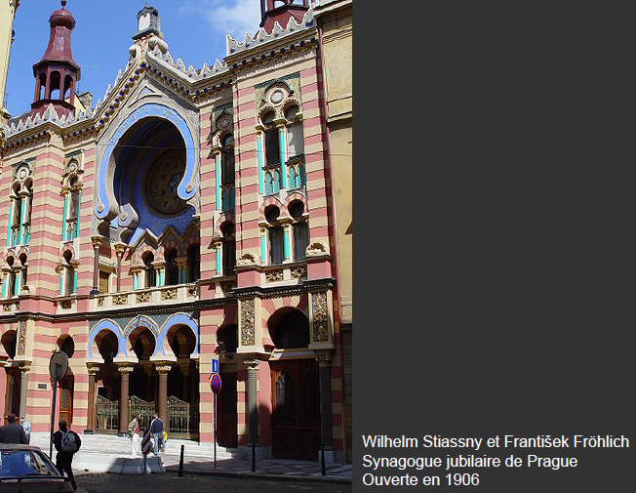
Cette variété stylistique et de couleur se retrouvent dans les architectures de l’Orient : Villas, Casino, Caffé, Cirque, Bain publique, Ipodrôme et Synagogue
→ Wihelm Stiassny et Frohlich, Synagogue jubilaire d Prague, 1906
arc outre passé

Question du style d’architecture du XIXème, le choix du style peut être déterminer pour des considérations lie par des défintiions ou affirmation d’une

→ Charles Barry et Pugin : Le parlement de Londres
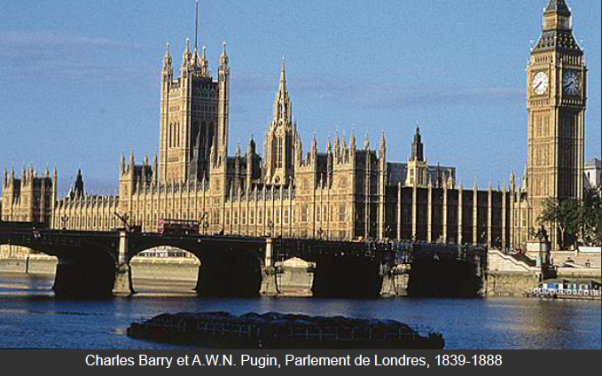
incendie ravage parlement de Loondres : commission royal occupé pour le chantier
débat sur le choix du style pour le nouveau parlement britannique.
Classique/antique ? → néo-gothique car l’associe à une notion de style national.
Chantier de 50ans
Architecture par Charles Barry + décoration intérieur : Pugin
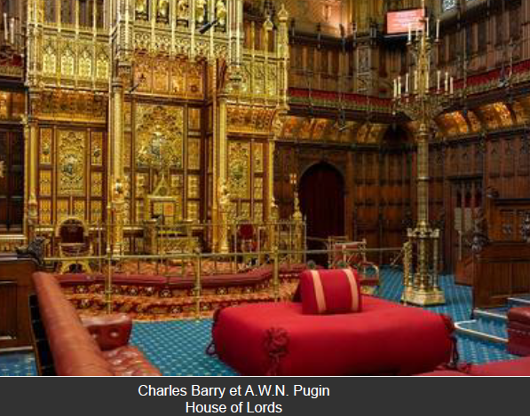
- chambre des Lords
- Pugin : architecte + théoricien + concepteur de mobilier et ensemble décoratif = défend l’architecture du présent qui doit s’inspirer de l’art médiéval
- fin 1847

Exposition universelle :
Offre souvent l’occasion de déployer des dispositif et de produire des discours qui intéresse l’institue national de l’architecture.
- Faire pavillon autonome qui doivent montrer les différentes architectures nationales
- 1868 : les pavillon se trouve dans une rue : nommé Rue des Nation
= tels ensemble s’accompagne de discours pour chaque pays et nation.
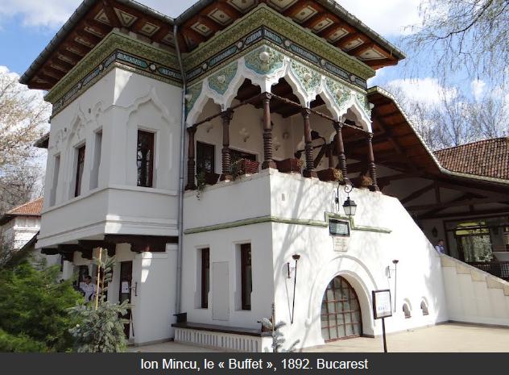

→ Ion Mincu, le « Buffet », 1892, Bucarest
Edifice démontable et montable mais la question de l’identité national pour la roumanie est essentielle (pays qui prit son autonomie au XIXe + pays qui a plusieurs influence (ottomane). Se pose la question de quel est leur style national de l’architecture.
- bâtiment emblématique du style national roumain
- arcades en accolade
- ceinture torsadée (se retrouve dans édifice orthodoxe ancien)
- travail du bois avec motif sculpté + emploi de céramique
- peu factice

identité national : il s’agit de construction + processus dans identité régionale

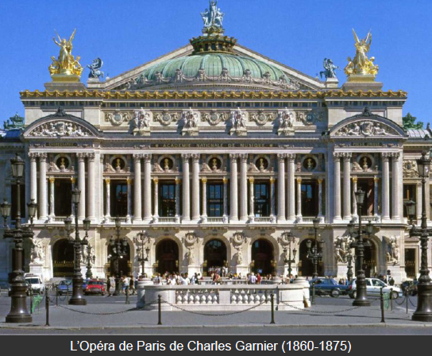
Quand on se considère pas l’architecture du XIXe comme un pastiche ou une copie du passé mais comme l’abapation d’éléments du passé à des besoins du présent, le tout combiné avec de l’invention, on peut déjà lui reconnaître une première forme d’originalité.
→ L’Opéra de Paris de Charles Garnier (1880 75)
- obtient le chantier sous un concours face à Violet le Duc
- Impératrice Eugénie : « se n’est pas un style ni du Louis XV ni du Louis XVI » « c’est du style sous Napoléon III et vous vous plaignez »
= hésitation a qualifié un édifice : qui empreinte mais recompose et fait preuve d’inventivité
- éclectisme
- Garnier se réclamer l’exemple de Victor Louis pour une architecture classique
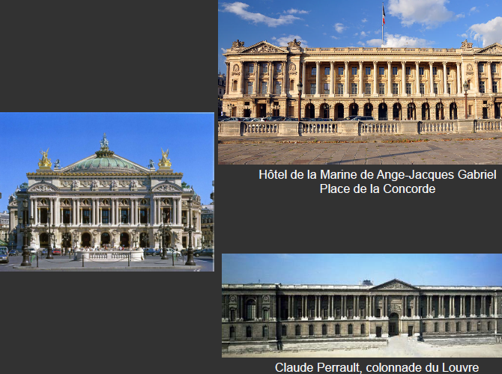
- le classique : se voit sur la façade : elle découle pour le soubassement du Ministère de la Marine de Anges Jacques Gabriel + et pour le doubles ordres de la Colonnade du Louvre de Claude Perrault
= éléments aurait été plus percevablemais Garnier obligé de rajouter l’attique pour distinguer l’opéra des immeubles qui le borde
- se rattache au classicisme français
- se rattache à l’opéra italien
- se qui lui est propre c’est une affirmation de la polychromie : plusieurs marbres de couleurs + dorure à l’intérieur et extérieur + le rôle majeur de la sculpture

Le rôle de l’historien de l’art n’est pas de posé des étiquettes mais éclectisme ici qui porte sur le style trop réductrice qui ne rend pas justice au travail de Garnier. Qui fait preuve d’innovation du plan, des aménagement intérieur, série de solution technique = quand on aborde un édifice il faut l’aborder dans toutes ses considérations

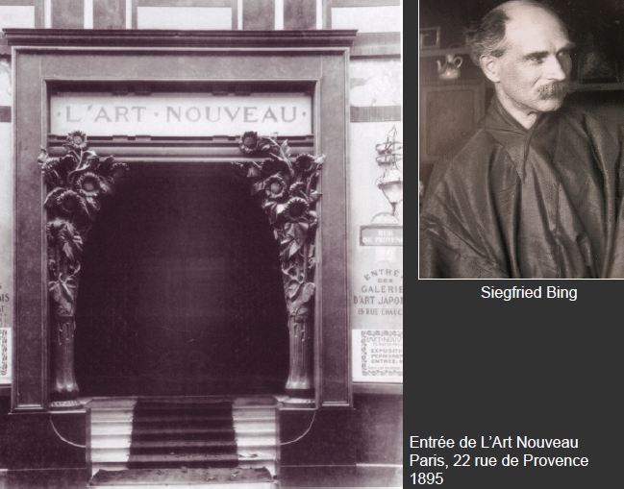
4. L’art Nouveau
Aujourd’hui sous l’appellation art nouveau on place beaucoup d’oeuvres qui va de l’architecture à la petite cuillière = très vaste
L’expression art Nouveau est une expression contemporaine : c’est le nom d’une célèbre galerie d’art par Siegfried Bing.
Il vend des objets relevant de l’art nouveau : d’une nouvelle esthétique
→ Entrée de l’Art Nouveau
- Bing contribue à la diffusion de cette expression
- expression qu’on retrouve dans pays francophone et saxonne Nieuwe Kunst
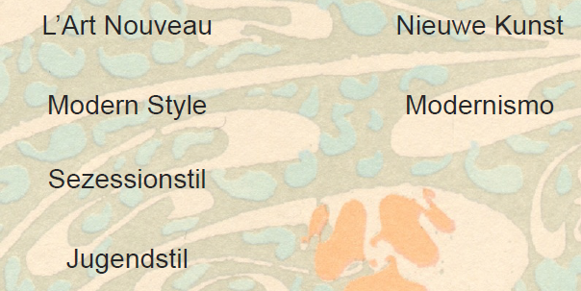
- d’autres langue prévilégie cette période de moderne : Modern style (britannique) ; Modernismo (catalan)
- d’autres nation sur la notion de rupture : Szessionstil (Vienne)
- de jeunesse pour les allemands : Jugendstil

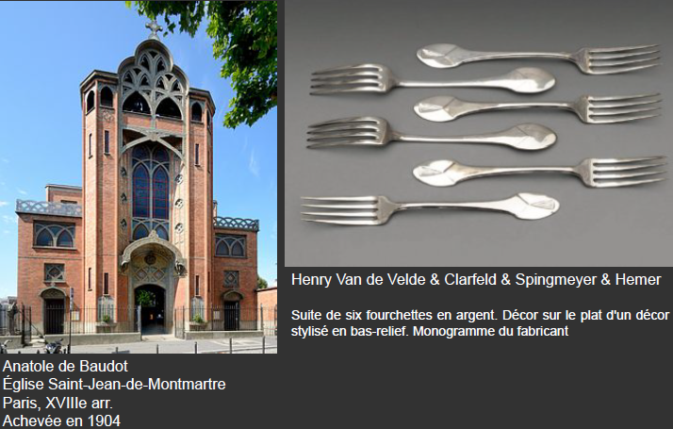
Pourquoi cette art fut considéré ou présent comme nouveau, moderne ou en rupture ?

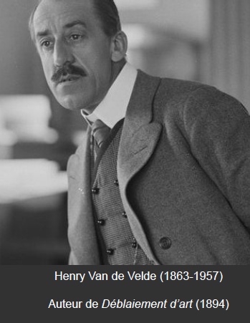
Si on ne place des déclaration, intention des architectes et artistes, ses acteurs entendent créer un nouveau style + créer des formes adapté à tout les besoins de la vie moderne. Certains mais pas tous rejette l’historicisme (rechercher des modèle du passé) et l’éclectisme. Certains revendique de faire table rase du passé :
Henry Van de Veide : fait un article de Déblaiement d’art (1894) = connaître dates
Hector Guimard (moyen-âge) & Antoni Gaudi(inspiration catalane) se sont inspirer de l’art du Moyen-Age.
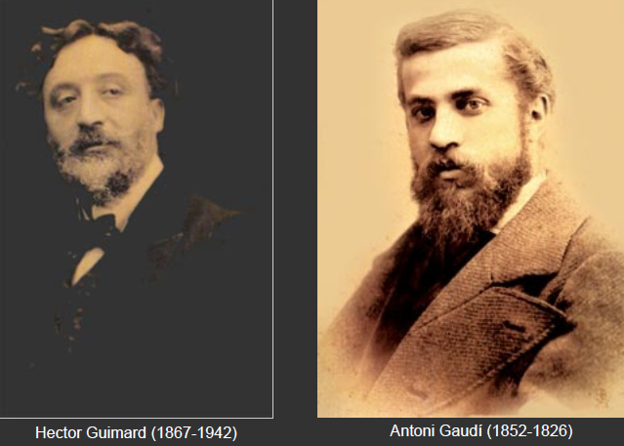
- Ensemble d’oeuvre hétérogène : car dès 1850, des théoriciens, des critiques et des artistes mènent un combat visant à abolir à la hiérarchie entre les arts majeurs (les Beaux Arts : architecture peinture sculpture) et les arts mineurs (décoratif) = ils défendent l’unité de l’art = beaucoup d’acteurs de l’art nouveau continu se combats
→ Henry Van de Velde & Clarfeld & Spingmeyer & Hener: attitude à souligner : architecte mais aussi fourchette
Se type de pratique est porté par des revendication autant que par des opportunité financière.
- il ne faut pas attendre le XIXe siècle pour que les artistes créer des arts mineurs (David fait dessin de meubles)
- Réaffirmation d’unité de l’art : cette idéal est pour certains mieux atteint quand des ensemble complet son conçu par le même homme : c’est le cas d’Hector Guimard : carte postale (montre l’architecte dans son lieu de travail, appartient à une série intitulé « le style Guimard » = personnalisation
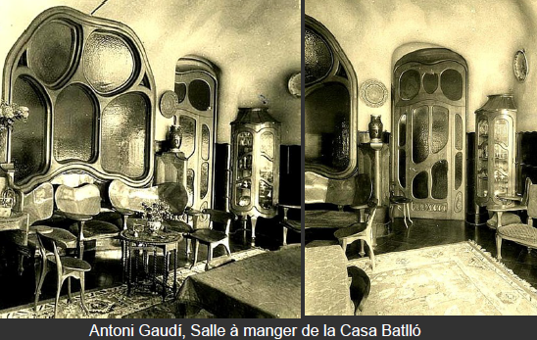
- D’autres promeuvent Mode de conception et de production qui réunissent artistes, artisans, chef d’entreprise ou industriel : William Morissin
- C’est le soucis d’unir au mieux l’art et la vie
→ Antoni Gaudi, Salle à manger de la Casa Bartlo : soucieux des questions ergonomique
(tout comme Guimard)
C’est pourquoi certains d’historien de l’art parlent d’art total.

Quand on aborde l’art nouveau : on ne peut pas séparer l’architecture et les autres arts.
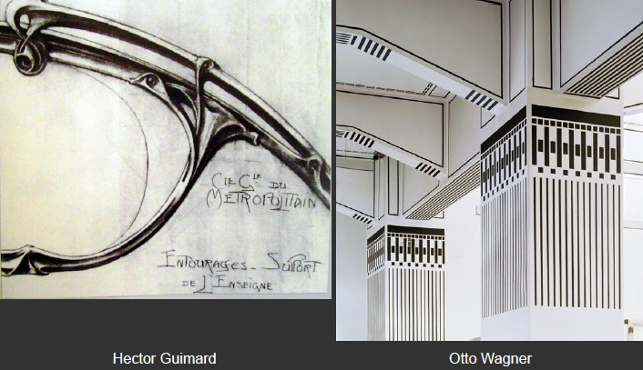
Si les principaux acteurs de l’art nouveau s’accordent sur un certains nombreux d’idées, les langages sont extrêmement différent.

Guimard : forme organique pour une entrée de métro : dessin fonder sur la stylisation de forme organique
Otto Wagner : symétrique

= phénomène de la valeur des et limites de l’emploie des catégories.

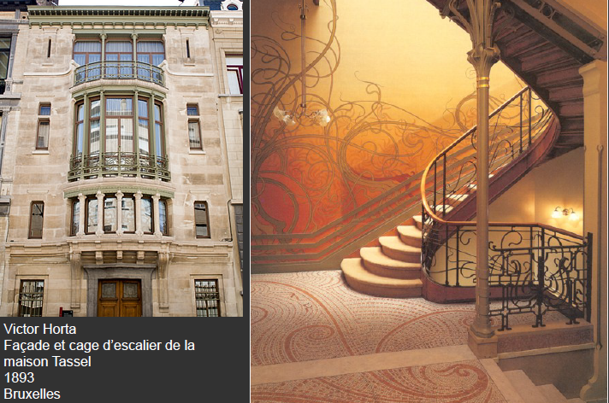
Architectures : matériaux divers, surtout ceux mit en disposition des industries : verre & métal. Mais ils cherchent à leur donner une forme satisfaisante esthétique : coût économique+capacité techniques+solidité+fonte peut être moulé : reproduit par un moule.

→ Victor Horta : façade et cage de l’escalier
- 1893 : marque un jalon de l’art européen : hôtel particulier pour le comte de Tassel
- est généralement considérer comme le premier bâtiment de l’art nouveau
- réalisé sur une passerelle étroite et profonde (se retrouve beaucoup à Bruxelle = c’est une contrainte) = organise l’intérieur autour de l’escalier central = l’escalier constitue un vrai puit de lumière
- il a tout supervisé de l’ensemble au petit détails : il va recourir à un tas de techniques : mosaiques pour les sols, la ferronnerie, le vitrail, le papier peint.
- le métal est utilisé comme élément de structure : portrer par colonnette de fonte
- arabesque (mot clef)
- travail de stylsation de forme végétal : dynamique et unitaire
- le métal est aussi pour le décor apparantiaire
- laissent les parties visible : pour donner une partie industriel
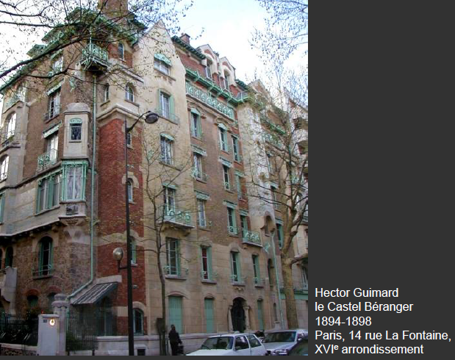
La Belgique joue un rôle dans l’Art Nouveau.
L’art nouveau se fait aussi sur les arts collectifs

→ Hector Guimard Le Castel Béranger
- immeuble de rapport
- Elizabeth Fournier fait commande à Guimard (27ans)
- trois batiment sur une parcelle qui se trouve dans le XVIe arrondissement(36 appartement)
- Elizabeth lui laisse une liberté total à Guimard, il se rend à Bruxelle, découvre le travail d’Horta et de Paul Hankar = donc modifie des projets initiaux.
- on peut l’opposé au modèle Haussmanien.
- recherche de polychromie + mutiplicité des matériaux :brique + pierre de taille + meulière + carreau en gré flammé + fonte (peinte) pour les balcon/gouttière/grille
= matériaux varié
- dans son dessin refuse : symétrie, planétité, façade avec diverses formes
- s’inspire du Moyen Age (échaugutte)
- fonction intérieur sont exprimé en façade
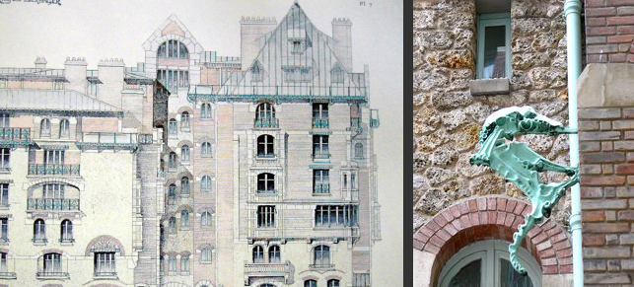
- pleins de matériaux est les laisses visibles
= ressemble aux écrit de Violet le Duc
Fantaisie créatrice :
- bestiaire fantastique : encre (titrant métallique) : hippocampe
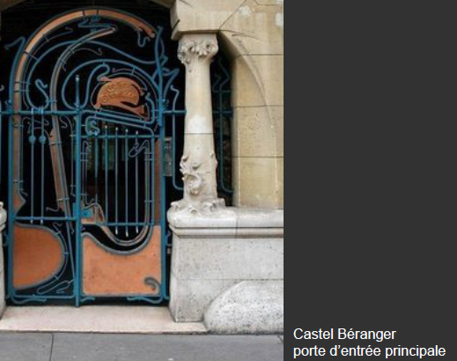
- porte entrée principal : féronnerie refuse la symétrie pour affirmer la dynamique de la courbe.
- bâtiment emblématique de l’art nouveau : tout est fait dans les moindre détail par Guimard : sonnette & poignet (modèle de crémone) (soucis ergonomie : forme découlerer de l’empreinte de la main)
- soucis ma-gnaque du détails : papier peint
- promovoir cette réalisation par la publication d’un album : 1898 + exposition en 1899 = va être récompenser : fait le premier concours de façade insititué par la ville de Paris
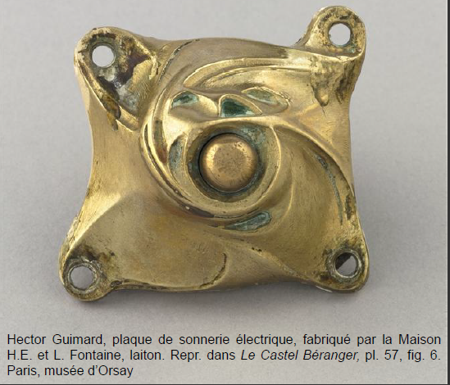
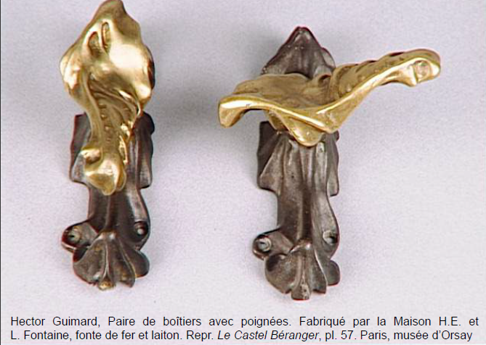
- réalise art mineurs (meubles …)
= UNIR ART & LA VIE

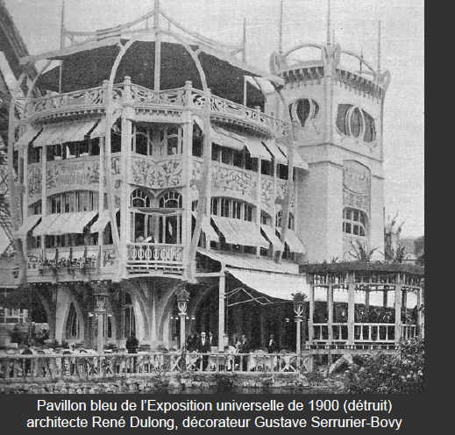

→ Pavillon bleu de l’Exposition universelle de 1900(détruite) architecte René Dulong, décorateur Gustave Serrurier-Bovy

→ Escalier du Grand Palais
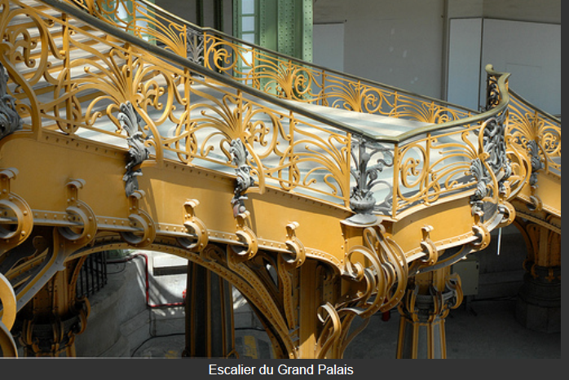
- chef d’oeuvre de feronnerie de l’Art Nouveau : architecte Louvée : commence en stuc puis renonce pour faire un escalier en volute : recourt au métal pour technique + recherche d’un nouveau langage pour ses matériaux industrielle
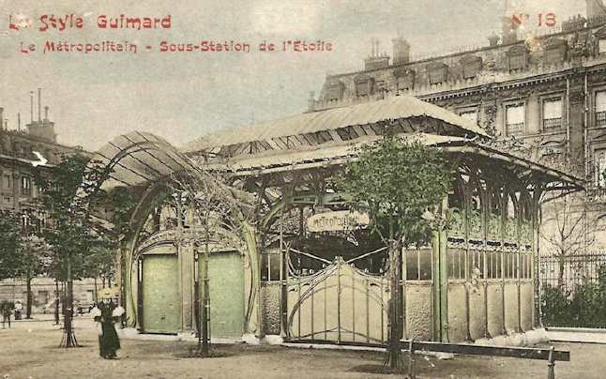
L’art nouveau : dans les gare
→ Le Métropolitain :
- Guimard dessine plusieurs modèles : couvert ou non
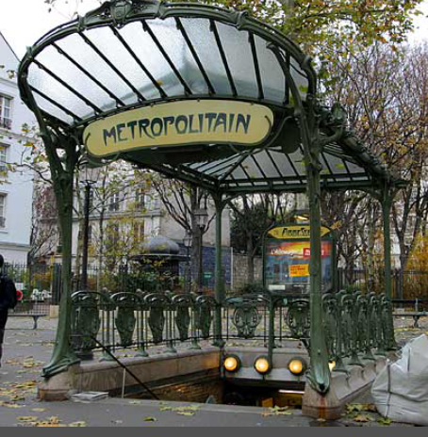
- combine la pierre pour le soubassement/la fonte pour la structure/ rationalise la production de ses entrées de métro/ le verre pour la couverture/ dessine une nouvelle typographie pour métropolitain/ pour le panneaux : il utilise à lave émaillé qui résiste aux intempérie et obtient de très belles couleurs.
- ses réalisations très audacieuse ont été rejeté par les contemporain : disait que Guimard détruisait Paris

L’Art Nouveau : utilise pour l’architecture commercial
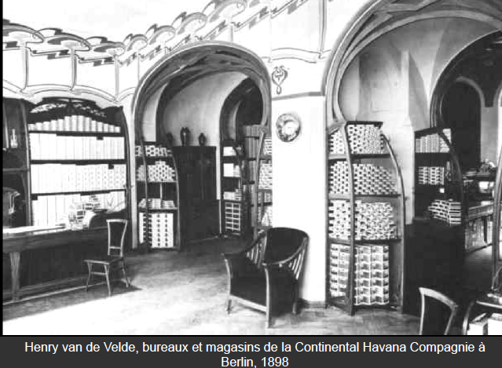
→ Henry Van de Velde, bureaux et magains de la Continental Havana Compagnie à Berlin
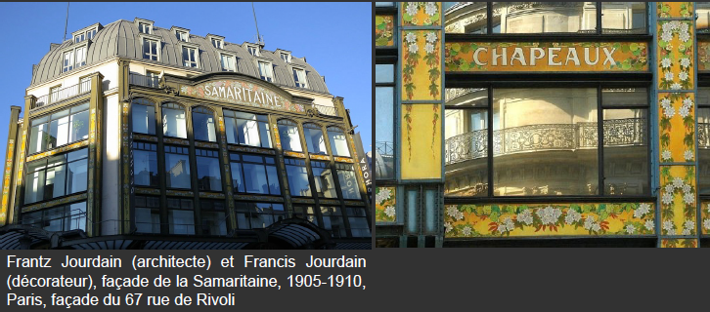
→ Frantz Jourdain et Francis Jourdain façade de la Samaritaine 1905 1910 Paris façade du 67rue de Rivoli

Architecture hospitalière
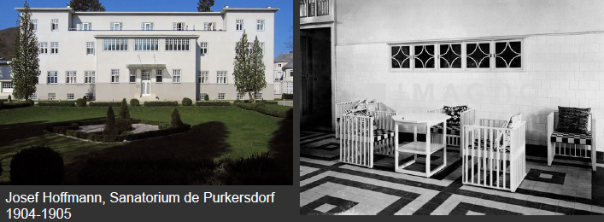
→ Sanatorium de Pukersdorf
- on retrouve une idée : rationalité dans la distribution intérieur, réduction des formes et des couleurs, réduction des ornements étaient sensé à la guérisons des malades

